浙江万里学院

本科毕业设计(论文)

(2021届)

**论文题目** 基于机器学习的电商评论情感分析方法研究

(英文) Research on sentiment analysis of ecommerce Reviews based on machine learning

所在学院 大数据与软件工程学院

专业班级 计算机科学与技术 213

学生姓名 谯奕 学号 2021016707

指导教师 毕春跃 职称 教授

指导教师 职称

完成日期 年 月 日

**基于机器学习的电商评论情感分析方法研究**

谯奕

（浙江万里学院大数据与软件工程学院计算机213班）

2025年4月

诚信声明

本人声明：

所呈交的毕业设计成果和论文是本人经过近四年的基础课程与专业课程学习的基础上，在指导教师的指导下，经过几个月集中的学习、实践和努力工作所取得的。除了论文中特别加以标注和致谢中指出的地方外，毕业设计成果和论文中不包含他人已经发表或撰写过的研究成果。毕业设计成果和论文中的所有内容均真实、可信。

学生签名：（签名拍照插入此处）

签名日期： 年 月 日

摘 要

随着电子商务平台的快速发展，网上在线购物已经成为用户主流购买方式，用户评论数据可以反映出消费者对产品的情感和产品口碑。基于机器学习的情感分析方法能够有效缝隙处大量评论中的情感倾向，对商家优化服务和用户决方面策具有重要价值。因此，本论文以电商评论文本作为数据集，使用人工智能领域的关键技术，对评论文本做情感分析，通过分析可以清洗明了的了解产品情感倾向，是一个具有社会意义和挑战性的研究课题。

随着国内外研究进展迅速，自然语言处理技术在情感分析方向上也取得诸多成就，情感分类技术分为几个大类，分别是基于规则和知识库的方法，基于机器学习的方法，图像与情感细粒度分析的融合和基于情感词典的方法。基于情感词典的方法需要大量的文本来训练，非常消耗资源成本因此研究人员在这个方面进展缓慢，在基于机器学习的情感分析方法中，随机森林，向量机和决策树等经典算法虽然应用广泛，但最新研究也不乏强劲的模型，深度神经网络（DNN）和卷积神经网络（CNN）等更加复杂的模型逐渐成为研究的焦点。图像与情感细粒度分析的融合也是未来一大趋势，许多研究将图像和文本信息结合进行情感分析，细粒度方面通过基于方面（aspect-based）的情感分析来把文本精细分为多个属性来强化情感效果，也是非常厉害的研究方式。本论文选择了在机器学习方面对文本进行分析研究，并设计一个网页前端可视化模型训练成果。

**关键词**：电商评论；情感分析；机器学习；深度学习；LSTM模型

**Abstract**

With the rapid development of e-commerce platforms, online shopping has become the mainstream purchasing method for users. User review data can reflect consumers' emotions towards products and product reputation. The sentiment analysis method based on machine learning can effectively extract the sentiment tendencies from a large number of reviews, which is of great value for merchants to optimize services and for users to make decisions. Therefore, this paper takes e-commerce review texts as the dataset and uses key technologies in the field of artificial intelligence to conduct sentiment analysis on the review texts. Through the analysis, the sentiment tendencies of products can be clearly understood, which is a research topic with social significance and challenges.

With the rapid progress of research at home and abroad, natural language processing technology has also achieved many achievements in the direction of sentiment analysis. Sentiment classification techniques are divided into several major categories, including rule-based and knowledge-based methods, machine learning-based methods, the fusion of image and fine-grained sentiment analysis, and methods based on sentiment lexicons. The method based on sentiment lexicons requires a large amount of text for training and is very resource-consuming, so researchers have made slow progress in this aspect. Among the machine learning-based sentiment analysis methods, although classic algorithms such as random forests, support vector machines, and decision trees are widely used, there are also strong models in the latest research. More complex models such as deep neural networks (DNN) and convolutional neural networks (CNN) have gradually become the focus of research. The fusion of image and fine-grained sentiment analysis is also a major trend in the future. Many studies combine image and text information for sentiment analysis. In the fine-grained aspect, aspect-based sentiment analysis is used to finely divide the text into multiple attributes to enhance the sentiment effect, which is also a very powerful research approach. This paper selects the machine learning approach to analyze the text and designs a web front-end visualization model for training results.

**Key words**: ecommerce reviews; Sentiment analysis; Machine learning; Deep learning; LSTM model

**目 录**

本科毕业设计(论文) - 1 -

论文题目 基于机器学习的电商评论情感分析方法研究 - 1 -

基于机器学习的电商评论情感分析方法研究 - 2 -

摘 要 - 4 -

Abstract - 5 -

1 绪论 - 1 -

1.1. 研究背景 - 1 -

1.2. 研究现状 - 1 -

1.2.1. 国内研究 - 1 -

1.2.2. 国外研究 - 5 -

1.3. 主要工作 - 6 -

2. 关键技术简介 - 8 -

2.1. Word2vec - 8 -

2.2. CBOW - 8 -

2.3. Skip-gram - 9 -

2.4. BiLSTM模型介绍 - 9 -

2.5. LSTM模型介绍 - 10 -

2.5.1. 遗忘门 - 10 -

2.5.2. 输入门 - 11 -

2.5.3. 输出门 - 11 -

2.6. 全局注意力机制介绍 - 12 -

2.7. TextCNN模型介绍 - 13 -

2.8. 模型测试 - 14 -

3. 系统分析 - 15 -

3.1. 可行性分析 - 15 -

3.1.1. 技术可行性 - 15 -

3.1.2. 操作可行性 - 15 -

3.2. 系统性能分析 - 16 -

3.2.1. 性能指标 - 16 -

3.2.2. 系统稳定性 - 16 -

3.2.3. 性能监控与优化策略 - 16 -

3.2.4. 系统界面分析 - 16 -

4. 系统设计 - 17 -

4.1. 系统设计目标 - 17 -

4.2. 数据预处理阶段 - 18 -

4.3. 系统顺序图 - 18 -

5. 系统实现 - 19 -

5.1. 系统概述 - 19 -

5.2. 数据预处理 - 20 -

5.2.1. 中文文本清洗 - 20 -

5.2.2. 正则清洗 - 21 -

5.2.3. 数据分词 - 21 -

5.2.4. 文本标准化 - 23 -

5.2.5. 数据集划分 - 25 -

5.2.6. 模型训练 - 26 -

5.3. 后端实现 - 27 -

5.4. 基于双向长短时记忆网络算法（BiLSTM）的电商评论分析 - 27 -

5.4.1. 模型构建 - 27 -

5.4.2. 双向LSTM模型调优 - 27 -

5.5. 基于长短时记忆网络算法（LSTM）的电商评论分析 - 34 -

5.5.1. 模型构建 - 34 -

5.5.2. LSTM模型调优 - 36 -

5.6. 基于自注意力机制的长短时记忆网络算法（LSTM+Attention）的电商评论分析 - 37 -

5.6.1. 模型构建 - 37 -

5.6.2. LSTM+Attention模型调优 - 38 -

5.7. 基于自注意力机制的双向长短时记忆网络算法（BiLSTM+Attention）的电商评论分析 - 39 -

5.7.1. 模型构建 - 39 -

5.7.2. BiLSTM+Attention模型调优 - 39 -

5.8. 基于卷积神经网络（TextCNN）的电商评论分析 - 42 -

5.8.1. 模型构建 - 42 -

5.8.2. TextCNN模型调优 - 45 -

5.9. 电商评论分析结果总结 - 50 -

5.10. 前端实现 - 52 -

5.10.1. 输入模块 - 52 -

5.10.2. 分析结果 - 53 -

6总结 - 57 -

致谢 - 57 -

7.参考文献 - 58 -

附录1 系统总流程图 - 60 -

# 

# **1 绪论**

## 研究背景

随着互联网和电子商务平台的发展，越来越多的用户选择在线购物。在这一背景下，用户的评论数据成为电商平台中不可或缺的部分。这些评论不仅反映了消费者对商品和服务的真实情感，商家提也可以根据评论改进产品和优化服务。随着评论数量快速增长，人工分析处理这些海量数据变得越来越困难。基于规则或词典的情感分析方法虽然可行，但在面对复杂的语言或者网络用语表现不好。例如，同一词语在不同语境下表达的是完全不一样的意思，而传统的规则情感分析方法分辨这种语义上的差别。而且电商评论中包含许多语法冗余的文本，比如用户会添加许多表情，缩写和口语表达，这进一步增加了情感分析的难度。机器学习技术的快速发展为情感分析提供了新的解决方案。通过构建基于统计学习的模型，能够自动标注文本特征实现对评论情感倾向的自动分类。使得模型能够更好地捕捉文本上下文关系，对准确率提示非常有帮助。例如，基于Transformer架构的预训练模型（如BERT）在自然语言处理任务中表现优异，能够处理复杂的语言场景。

本论文使用电商评论做数据集和机器学习的情感分析技术，通过对比不同模型在电商评论数据集上的表现，测评哪种模型可以更有效的分析情感，并设计一个网页前端可视化模型训练成果。

## 研究现状

### 国内研究

1. 基于规则和知识库的方法

之前的国内研究都主要在研究规则驱动的情感分析方法，由情感词典，本体结构和语法规则进行方面提取和情感分类，比如刘丽（2015）提出的一种基于领域情感词典的细粒度情感分析方法，通过建立特定的领域的词典然后结合上下文信息提取显性和隐性的方面情感，为细粒度情感分析提供有效的进步，沈卓和李艳（2020）结合了预训练语言模型（PreLM）和领域知识，提出的基于 KANO的情感分析，实现了餐饮领域评论的细粒度情感挖掘。

1. 基于机器学习的方法

在情感分析中机器学习的方法是通过训练模型来进行情感的判断（如积极，消极或中立）。这个对于情感词典来说关系不大，因为它是通过训练数据集来学习不同情感的特征。机器学习的方法可以分为几类：支持向量机（SVM），朴素贝叶斯（Naive Bayes），决策树（Decision Trees），随机森林（Random Forest）和KNN算法。比如在数据集中，每一段句子都代表积极消极，向量机的目标是把积极消极的文本分开，越远越好以便更好分类，因为它四合处理高维稀疏的数据，贝叶斯会根据每个词出现的概率来预测文本的情感，决策树和随机森林会根据文本中的关键词来判断情感，比如出现的积极词的数量大于消极词，那么就会把这个句子判断为积极，随机森林是多个决策树的合集，KNN会判断未分类的文本和已经标注的情感的相似度来判断评论的情感。国内的研究人员也尝试将这些算法进行应用，比如敦欣卉（2017）使用微博数据集结合情感本体与SVM模型，对短文本情感进行了分析，在处理负责的语言方面取得很好效果，但是这种方法需要大量人工标注特征。蔡岩（2022）等根据C5决策树的数据挖掘为决策树的应用提供相当大的参考价值，特别是在数据预处理和特征选择方面的应用。还有郭茜（2021）根据决策树研究降雪识别领域的应用，贾晓帆（2021）等朴素贝叶斯和决策树融合的用户评论分类研究在社交媒体评论的情感分类中也很有参考价值，还有马志强（2021）的基于机器学习的微博情感分析，在情感分类的准确率又很大提升。

机器学习的方法有几个优点，第一个是容易理解和实现，一般都通过计算条件概率来进行情感分类，简单而且很高效，第二个对小数据集效果更好，尤其是SVM和贝叶斯往往能提供较好的分类性能。第三训练时间和资源方面比较短和低，依赖的时间和资源相对于其他模型都小很多。然后在缺点方面，许多机器学习的模型都非常依赖与手动特征提取，比如TF-idf和词频，提取的质量影响模型的性能，第二个需要大量的人工数据标注，在实际场景中，获得高质量的数据标注成本很高，而且很有可能标签会有不一致或不准确的问题。

1. 基于深度学习的方法

深度学习的方法在情感分析中也很重要，RNN是一种有记忆能力的神经网络，能保存输入的信息然后应用在预测中，适合处理集合与上下文的文本，比如一句话“虽然今天下雨了，但是我还很开心”，RNN知道前半句是负面的，但整体是积极。LSTM是RNN的一种，它解决RNN中的梯度消失问题，很多地方翻译为长短期记忆网络，但人们会以为是网络能记很长又很短的内容，但其实应该叫它长时间短期记忆网络。它的本质就是能够记住很长时期内的信息，从而准确判断文本的情感。CNN是一种应用在图像处理的神经网络，通过卷积层提取特征，虽然CNN刚开始是为图像设计的，但也可以应用在文本分析的处理，尤其是抓取特征方面，CNN主要由一个滑动窗口来扫描文本，识别信息，就像用放大镜看一样，这样可以判断信息，在短文本的分析中可以快速抓取关键信息然后分类。Transformer更是重量级，是一种基于自注意力机制的神经网络架构，能够抓取整体文本的关系，bert是transformer的预训练模型，使用双向编码方式同时还能考虑到上下文信息，bert目前是情感分析领域的主流，它的双向编码可以很好理解上下文的关系，判断一句话的情感无论是长句子还是短剧在，都可以非常准确的判断。国内也有很多学者发的论文具有深刻影响，张志杰（2020）的基于bert的情感分析重点介绍了bert的预训练技术和上下文建模，赵婷（2020）的情感分析中的CNN与LSTM结合模型研究改善传统深度学习方法，尤其是长句子的情感分类问题。相比于机器学习，深度学习的优点会更明显，自动特征的提取尤其是CNN和RNN网络不需要人工提取特征，模型可以自动从文本中学习特征，减少负担，第二是在处理长文本数据时性能更强大，能有效捕捉文本的上下文关系，避免机器学习中依赖丢失等问题。当然缺点问题也很明显，在资源需求方面比机器学习大很多，特别是bert模型通常需要TPU这样的来进行训练和推理，对于小企业和普通用户来说是一个明显的障碍，第二在模型方面比如CNN，LSTM他们的决策过程难以理解，因为他们的模型构建就很复杂，第三对数据集的需求和训练时间方面都很大很久，当数据不足或训练时间较短时，训练的准确率往往偏低，第四是过拟合问题，当训练时间和epoch次数过大，训练集的准确率会相当高，F1分数和召回率会接近百分百，但验证集和测试集的准确率会下降，需要正则化技术比如调整dropout，l2正则化或者加入早停策略来防止过拟合。第五深度学习对噪声和文本语言复杂度方面更敏感，比如社交媒体的一些网络用语或者一些拼写错误都属于噪声，对于训练准确率又很大影响。

1. 结合知识库的混合模型

国内研究在这几年开始关注知识库在情感分析任务的应用。这种方法通过结合机器学习和深度学习模型，能够有效的增强模型的分析能力，尤其是在理解和处理复杂上下文信息一集情感类别方面。国内学者在结合知识库混合模型的研究主要集合在几个方面，知识图谱的情感分析模型，和与词典知识库结合的情感分析模型，还有基于预训练模型和知识库结合。知识图谱是一种通过事物和其之间的关系，来表示知识库，比如某人是某个公司的老板等等，在情感分析这种，知识图谱可以帮助模型理解文本中实体事物，比如文章提到了苹果，知识图谱可以区分指的是苹果公司还是水果，因为一个词 通常在不同语境下有不同的意思，所以可以提高文本理解。国内学者李惠（2019）提出的基于 知识图谱的情感分析模型，通过增强模型对词汇和上下文的理解来提高分析效果，李艳（2020）将CNN和知识图谱结合，提出的新的情感分析方法作用于事物和文本的情感联系来提高分析准确率。知识图谱有很多优点，比如可以结构化的表示信息，将信息以图的形式表示，可以清洗展示词汇之间的关系，便于模型理解，第二知识图谱可以将不同领域的知识结合在一起，对于需要集合多方面知识的推荐系统来说很有帮助，但是构建知识图谱也需要大量人工和自动标注数据，所以人工标注的工作量也相当大，效率可谓是较低，而且准确提取关系图谱链接到词汇也是一个难点，第三当知识更新时，图谱的数据也需要更新，所以对于一个数据量巨大的知识图谱来说，维护和更新也是一项很复杂的工作。在预训练模型方面，bert和gpt等预训练模型兴起，结合这些模型进行训练成为当下的主流工作，因为预训练模型可以大规模的无监督学习，学习丰富的语言信息，在结合知识库后，模型可以通过学习知识库来获得更精妙的准确率进而提升对特定领域的理解，国内许多学者也在探索结合预训练模型提高情感分析的效果，彭宇翔（2021）提出的bert结合知识图谱的情感分析方法，利用bert提取文本特征，同时再结合知识图谱的实体关系，可以明显提高情感分析的准确度。预训练模型结合知识图谱的优点也是很多，因为无监督学习的关系，可以节省标注数据的时间和人工成本，预训练模型本身已经在大量数据上进行了训练，然后知识图谱再提供知识库，结合后可以减少大量标注的需求，但缺点也很明显，需要高质量的知识图谱，要使两者结合的高效，知识图谱的质量尤为重要，如果图谱中噪点过高或关系不完整，会导致模型推理偏差严重。

1. 多语言与跨领域研究

在多语言的情感分析方面，国内研究还处于起步阶段，因为目前大部分的模型都是在英语语言的层面上训练，中文在准确率和生成能力还比较低，但随着一带一路的进展，2025年就有许多国内模型如Qwen，deepseek，豆包等中文模型引爆全球，deepseek 甚至一度超过国外众多大厂模型达到全世界第一。国内研究人员尝试通过多语言的bert模型结合中英的情感分析任务提升模型的多语言能力，结合预训练的词向量模型来减少不用语言的训练成本。或者将多语言模型与机器学习结合优化分析效果，比如将中英语料混合训练，可以优化训练效果，达到多语言分析的目的。目前国内学者会把重心放在迁移学习的情感分析方面上，比如通过电影评论进行预训练，再迁移到电商领域进行商品评论的分析也能达到很好的效果。赵劲松等（2017）提出的基于多任务学习的情感分析，通过结合多个知识库共享知识。马自强的政务微博情感分析中提出的跨领域机器学习模型通过迁移学习提高分析的准确性。

### 国外研究

1. 基于规则与知识库的方法

基于规则与知识库的方法是nlp的古早技术，在1970-1990年在国外有一系列的研究成果，它是通过人为设定的规则和提前构建好的知识库，让计算机没有大量训练的情况下也能进行推理回答问题，基于规则与知识库的方法在国外研究中有广泛应用，特别是产品评论，网络媒体分析和客户反馈等，最著名的例子是wordnet，通过把一个英文单词按照同义词，反义词等关系组织起来的词库，ai可以用它计算词与词之间的相似度来判断句子含义，还有像framenet这样的项目，把语言划分成一个个场景框架，当系统看到一个人花100块买一本书，就能识别出买家，卖家，商品和钱这些角色。Qiuetal.（2011）提出的双传

播（DoublePropagation）算法通过语法依存关系自动扩展情感词汇和目标，解决了数据稀缺问题。这方法对小的标注数据和需要较少资源的场景表现良好，是后续研究的重要基础。

1. 深度学习模型的广泛应用

深度学习技术在海外可谓是发展猛烈，国外的许多研究人员提出了很多基于深度学习的细粒度分析模型，比如循环神经网络（RNN）及其变体，Wangetal.（2016）采用LSTM和GRU模型捕捉长距离依赖信息，这些模型用于处理较长的句子和捕捉上下文信息，特别是在评论分析和情感预测，在细粒度情感分类任务中取得了良好效果。卷积神经网络（CNN）Tangetal.（2016）基于CNN的模型有效捕捉了局部特征，并在多个情感分析任务中表现出色。attention与Transformer模型，Vaswanietal.（2017）提出的Transformer及其变体（如BERT、RoBERTa）通过multi-head attention和大规模预训练文本显著提升了细粒度情感分析的性能。Gaoetal.（2020）开发的一种基于Transformer的多头注意力模型，专门处理方面情感分类任务。国外研究者不仅关注整体情感分类，还扩展到方面级情感分析，判断文本中不同属性方面，比如服务，价格，环境等，Wang et al.（2016）提出 ATAE-LSTM 模型，在 LSTM 基础上将 aspect 向量加入每个词的输入中，引导模型学习与方面相关的情感表达。尽管深度学习中情感分析中取得了很好的发展，但还是有许多缺陷，比如讽刺情绪和反话的识别。

1. 图像与情感细粒度分析的融合

国外研究在细粒度图像分析与情感分类的结合领域也取得了重要成果：

Zhuetal.（2024）在《PatternRecognition》中提出了LocalcontextAttentionLearning

方法，通过设计精细位置注意网络（FLAN）和精细位置标签传递（FLLT），有效解决了场景图生成任务中的感知模糊和细粒度标注不足问题。

Lu和Han（2024）在《ComputerVisionandImageUnderstanding》中提出MTDSNet，

结合混合掩码教师学生训练策略和双动态选择模块，用于增强细粒度图像分类任务中的特

征表现力。

## 主要工作

项目研究分为两个部分，分别是电商评论情感分类算法实现和整体系统实现。算法实现的目的是训练机器学习电商文本情感分类模型，评估电商评论的情感倾向。系统实现的目的是制作前端用户交互界面，可以使用已经保存好的电商评论情感分析模型。其中，算法研究是项目的核心内容。

算法实现部分，本论文使用了五种不同的模型来实现情感分析，分别是长短时记忆网络（LSTM），双向长短时记忆网络（Bi-LSTM）， 双向LSTM与自注意力机制结合（Bi-LSTM-Attention），LSTM和自注意力机制结合（LSTM-Attention）和文本卷积神经网络（TextCNN），通过对每个模型进行参数微调来尽量实现一个更高的预测准确度，具体来说优化模型的超参数，比如学习率，批次大小，隐藏层的纬度和卷积核大小等，再加入早停机制来节省训练时间的方式旨在提高模型准确率。

系统实现部分，本项目使用后端flask和前端JavaScript和HTML的方式实现前后端分离，实现用户输入预测文本，前端收到请求后发送给后端Restful API接口，调用模型进行预测，然后返回结果到前端显示页面，前端进行展示。前端界面包括输入文本框和文件上传区域，可以上传多个句子文本以便预测，同时后端也可以接受多文本进行预测前端可以进行分析，数据集方面因为电商平台的反爬虫机制太强，无法进行爬取，使用使用github公开的商品评论数据集。

# **关键技术简介**

## Word2vec

Word2Vec是做的预测单词的任务，这个任务可以来学习生成词向量。假设有这样一句话Apples are green and yellow，假设green这个单词被删掉了，word2vec会预测这个原本位置的单词是什么。

Word2vec是2013年被Mikolov提出来的词向量训练算法，在论文中作者提到了两种word2vec的具体实现方式：连续词袋模型CBOW和Skip-gram

## CBOW

CBOW(Continuous Bag of Words): 根据上下文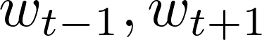,预测当前单词。

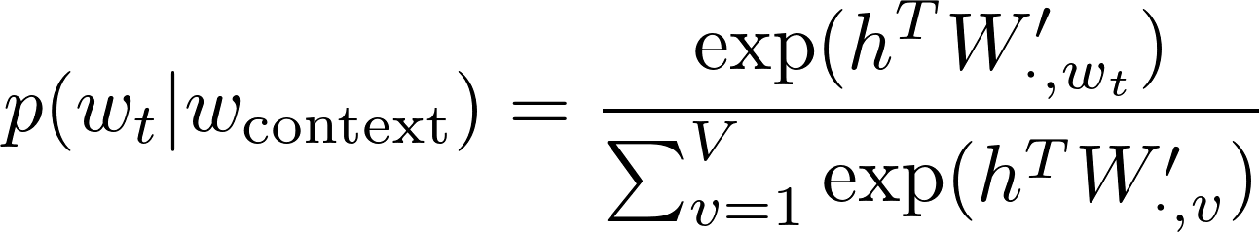

图 2-1 CBOW公式

是要预测的中心词，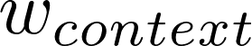是上下文，是上下文词向量的表示。

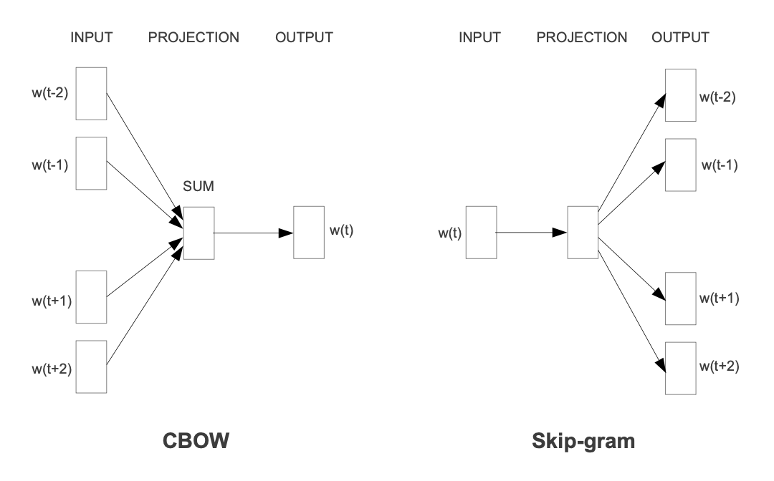

图 2-1 词向量网络结构

Skip-garm比CBOW训练慢，但是没有cbow稳定，不过sg不丢弃生僻词，也就是出现频率低的词，比CBOW能够更强的理解生僻词。

## Skip-gram

Skip-gram: 根据当前单词预测上下文

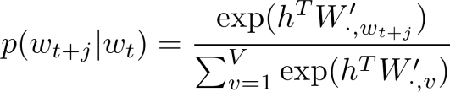

图 2-2 skip-gram公式

是中心词，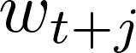是上下文，是中心词的向量表示

## BiLSTM模型介绍

双向长短时记忆网络算法（BiLSTM），是在LSTM的基础上的一种改进的神经网络，设计用来输入包含时间顺序的数据，所谓双向，就是两个LSTM网络一前一后结合起来，一个从句子的从头到尾，一个从尾到头，两个LSTM的输出结合到一起，可以理解上下文信息。

使用BiLSTM的原因，把词语的表示组合成句子的形式，可以通过相加的方法，但是这种方法没有考虑到当两个词语在一个句子中的距离太长的问题，比如一个句子“我不觉得这个人很好”，“不”是对“好”的否定，这个句子的情感是负面，使用LSTM可以很好的捕捉两个词的关系，因为LSTM具有长时间记忆信息的能力。

但是在句子分析中LSTM不能分析到从后向前的句子情感，在更细的句子分类时，adj形容词对语境也有很强的暗示作用，强正向，弱正向还有中性，负向都是更细粒度的情感分类，比如，“这个饭做的难吃的不行，没有我妈妈做得好”，“不行”是对“难吃”的修饰，通过BiLSTM可以更好捕捉这种从后向前的语境关系。

双向LSTM的结构如图所示。

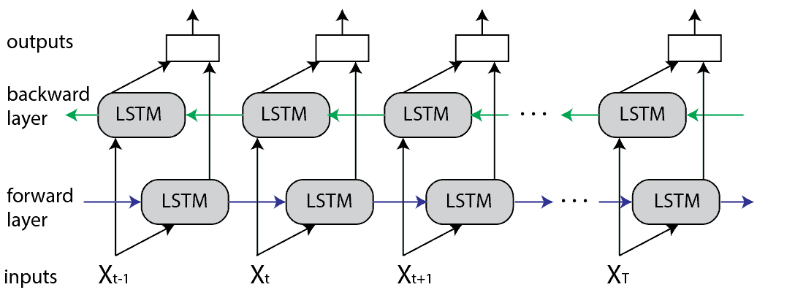

图 2-3 双向LSTM结构

## LSTM模型介绍

长时间的短期时记忆网络（Long Short-Term Memory Networks），很多地方会翻译成长短期记忆网络，以为是网络一会能记住很长的内容，一会能记很短的内容，给人一种歧义，但是正确的翻译应该是长时间的短期记忆网络，这个网络的本质就是能记住很长时期内的信息。

LSTM的核心思想是cell状态，就是贯穿图顶部的水平线。cell状态的传输就想一条传送带，向量从整个cell中穿过，知识坐了少量的线性操作，这样的结构能轻松的实现信息从整个cell中穿过二不改变，实现长时期的记忆保留。

LSTM也可以向cell状态中添加或删除信息，这是一个称为们（gates）的结构控制的，门可以选择性的让信息通过，由sigmoid神经网络层和相乘实现，每个LSTM有三个这样的门结构来实现控制信息，分别是forget gate遗忘门，input gate输入门，output gate 输出门。

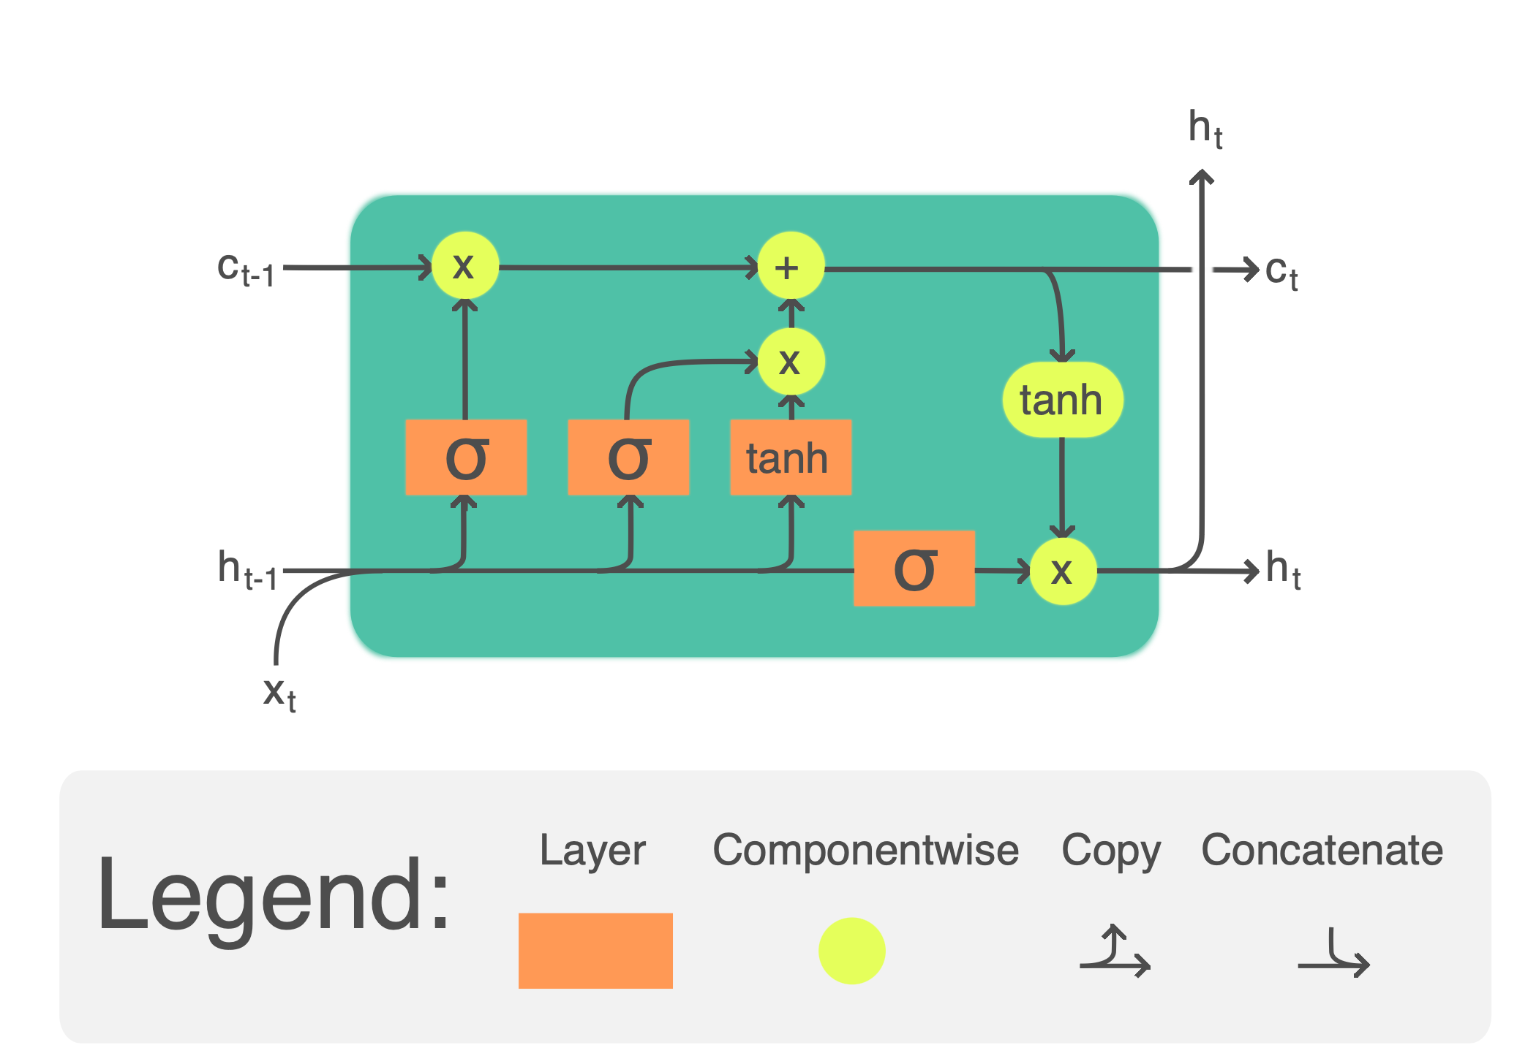

图 2-4 LSTM结构

### 遗忘门

LSTM的第一步要决定从cell状态中丢弃什么信息，这个决定是有一个叫做forgetgate layer 的sigmoid神经层来实现的，它的输入是ht-1和xt，输出在0-1之间的向量，向量长度和之前的cell状态Ct-1一样，表示让Ct-1的各部分信息通过的占比，0表示不让通过，1表示所有信息通过。

假设一个模型尝试用前面所有的词预测下一个单词，每个cell状态都应该包含当前的保留信息，这样下面才能正确使用代词，但是当又开始描述一个新的主语时，就应该把之前的主语的信息给忘记。



图 2-5 遗忘门

### 输入门

下一步是决定让多少新信息加入cell状态中，实现需要两个步骤，一个叫做input gate layer 的sigmoid层决定哪些信息需要更新，另一个tanh层创建新的candidate向量Ct。把这两个部分联合起来对cell状态更新。



图 2-6 输入门

有了上面的结构，就可以更新cell状态了，就是把Ct-1更新为Ct。结构图可以看到，首先把旧状态Ct-1和ƒt相乘，把不想保留的信息丢弃，然后加上it*Ct。这部分就是要添加的新内容。

### 输出门

现在需要决定输出什么值，这个输出依赖与cell状态Ct，但是是被筛选后的版本，经过一个sigmoid层，它决定Ct中的哪些部分将会被输出。然后把Ct 通过一个tanh层，数值要归一化到-1和1之间，然后把tanh层的输出和sigmoid层计算出来的权重相乘就可以得到最后的输出结果。



图 2-7 输出门

LSTM cell状态图如图所示：

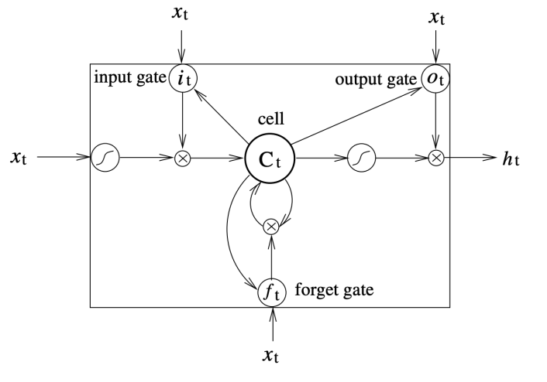

图 2-8 LSTM细胞状态图

## 全局注意力机制介绍

LSTM上文已经介绍，长短期记忆网络，可以记住长期信息。所以下面要重点解释全局注意力机制（Global-Attention）。

全局注意力机制（Global-Attention），是一种经典的注意力机制，通过计算输入文本所有位置的注意力权重来生成全局的上下文向量，可以用于后续的任务比如情感分类，它的核心思想是在整个全局文本生成的向量序列中执行注意力机制，也就是加权求和整个序列，得到一个固定长度的上下文向量。

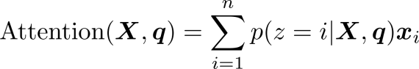

图 2-9 注意力公式

X代表输入序列的特征矩阵，形状为 [n, d] ，n是序列长度，在本论文中代表句子的单词数，d是每个位置的维度，本论文中表示词向量的维度。q代表Query向量，表示当前任务需要关注的目标，也就是hidden state。xi表示输入的文本中第i个位置的嵌入向量。p(z=i|X,q)表示注意力权重，表示在给定的q和X时，第i个位置被选中的概率。

如此公式的核心思想可以动态的分配权重和加权求和，对于提升训练准确率来说帮助很大。全局注意力的结构如图所示。

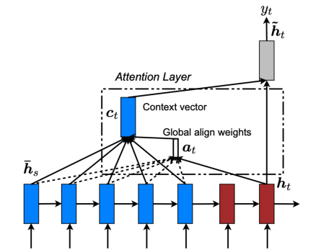

图 10 全局注意力

## TextCNN模型介绍

Yoon Kim（2014）在论文 Convolutional Neural Networks for Sentence Classification提出的TextCNN，将卷积神经网络CNN应用到文本文本分类的任务，对比了多个不同大小的kernel_size来提取句子中的关键信息，和传统的图像分类CNN网络相比，TextCNN在模型结构上没有变化，图中可以看到TextCNN只有一个卷积层，一个max-pooling，最后一个softmax来做分类。TextCNN模型是通过捕捉局部的特征和改变n-gram进行分类。

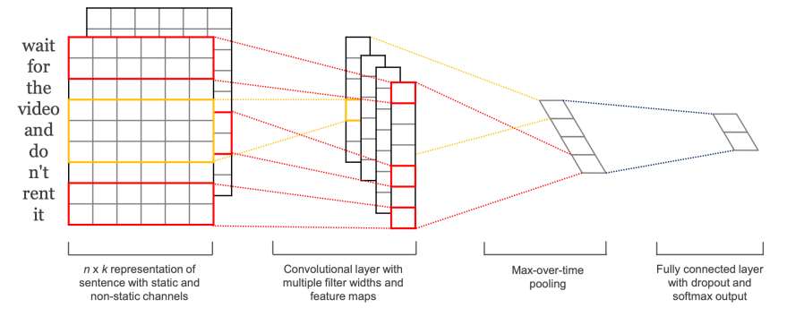

图 2-11 双通道的模型结构

对词向量进行卷积是作用不大的，因为TextCNN和CNN的最大不同是输入的数据，图像是多维的数据，卷积核是四面八方的滑动来进行提取特征，而虽然经过embedding生成了二维向量，但是输入的句子是一维的。

TextCNN的网络结构比CNN简单，引入预训练的词向量再加以训练就有很不错的准确率，网络结构简单所以参数少，计算量就小训练就快。

## 模型测试

模型测试指的是验证训练后的模型在新输入的文本上的表现，这个过程确保模型能理解测试文本没有的，所以不仅是拟合训练数据。通过检测过拟合，就是在训练数据上表现优秀，但在新数据上表现差的情况，评估模型的可靠性。

本论文的模型调优主要在超参数调优上，也就是基于验证集的结果调整模型的超参数，以优化模型的准确率和性能。

模型测试时有几个非常重要的指标，使用模型测试集的数据来计算准确率作为结果，所以测试模型时，最重要的评价指标为准确率（Accuracy）公式：

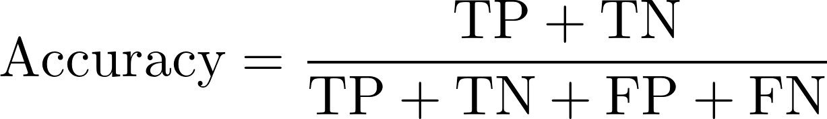

图 2-12 准确率

其中，TP代表True positive真积极，样本的真实类别是正类，模型的识别结果也是正类，TN代表True negative真消极，样本的真实类别是负类，模型的结果也为负类，FP代表False positive假积极，样本的真实类别是负类，但是模型的结果为正类，FN代表False negative假消极，样本的真实类别是正类，但是模型的结果为负类。

准确率是最常用的分类指标，用来表示模型是否算的准确，就是模型识别出正确的样本个数。

本论文还用了几种评估指标，精确率（Precision）、召回率（Recall），F1分数（F1-score）和混沌矩阵（Confusion Matrix）来进行模型评估。

精确率越好，模型的效果也就越好。是在模型预测识别为正的文本中，真正是正类的样本占比。

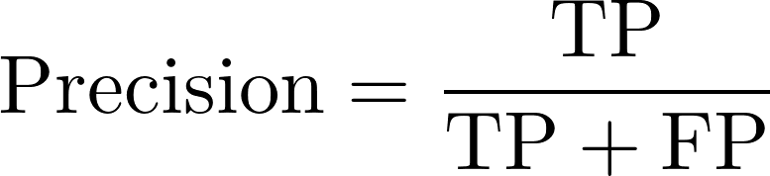

图 2-13 精确率

召回率，在实际正样本中，分类器能正确预测出的个数。

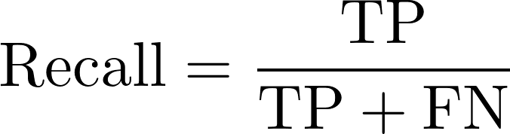

图 2-14 召回率

F1分数，是由精确率和召回率计算得来，统计学中用来衡量二分类模型精度的指标，f1的值在0-1之间，1是最好，0是最差。

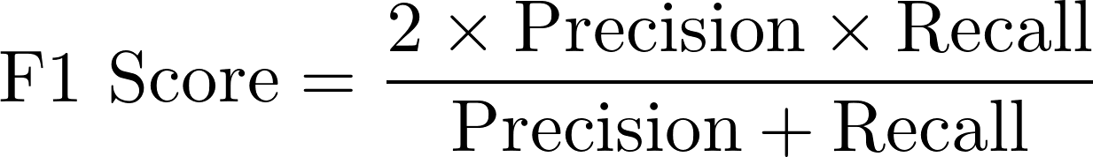

图 2-15 F1 score

混沌矩阵主要用来比较分类结果，是一种用在监督学习上的可视化工具，可以把分类结果显示在一个混沌矩阵里面。



图 2-16 混淆矩阵

# **系统分析**

## **可行性分析**

### **技术可行性**

项目的硬件需求相对适中，可以通过以下配置系统运行，开发语言使用Python，Javascipt, html，使用Flask/FastAPI的Web框架，使用git进行版本控制。

基于以上分析，从技术角度看，项目具备可行性，技术栈成熟且被广泛应用，开发资源和工具充足。

### **操作可行性**

1. 用户界面与交互设计

界面友好，系统设计很直观的用户界面，保持操作逻辑和界面的一致，系统操作响应及时，用户等待时间很短，系统兼容，支持多种系统访问mac，windows，linux，满足不同场景。

1. 用户群体分析

根据目标用户的技术水平来分析，还要明确系统在哪些环境和情景下被使用，同时考虑不同用户群体的辅助需求，比如字体大小调整、色彩对比度等。

1. 系统管理与维护

通过github库进行系统运维，git实现版本控制，不同开发者可以根据更新需求更新代码。

1. 操作流程优化

流程设计要确保系统符合用户的习惯，还要减少复杂操作，要操作便捷，对重复的任务可以批量处理，提高效率。

## **系统性能分析**

### 性能指标

系统的响应时间应在2秒内响应，复杂数据处理操作不超过10秒，资源利用CPU使用应在合理水平。

### 系统稳定性

长期运行的稳定性，评估系统在持续运行状态的表现，资源泄露的检测，要分析潜在的内存泄露问题，还有设计系统检测故障的机制，然后制定数据的备份恢复。

### 性能监控与优化策略

可以部署性能监控工具，跟踪系统的运行状态，终端还能实时的生成性能日志，要设计性能日志记录，方便debug问题分析。

### 系统界面分析

系统打开时应该在2秒内反应，界面要美观明了，不能添加冗余信息，而且要功能完备。

# **系统设计**

## 系统设计目标

本系统的设计目标有如下几个目标：前端目标是实现情感分析的目的，实现每个文本的情感分析结果，实现可视化情感分析结果，词频的显示以及词云图的显示。后端目标是结合五种分析模型，对参数调优然后进行对比的一个研究分析，先学习各个模型的哪些参数可以微调，研究微调参数的结果，并得出最优模型，应用在前端。

## 数据预处理阶段

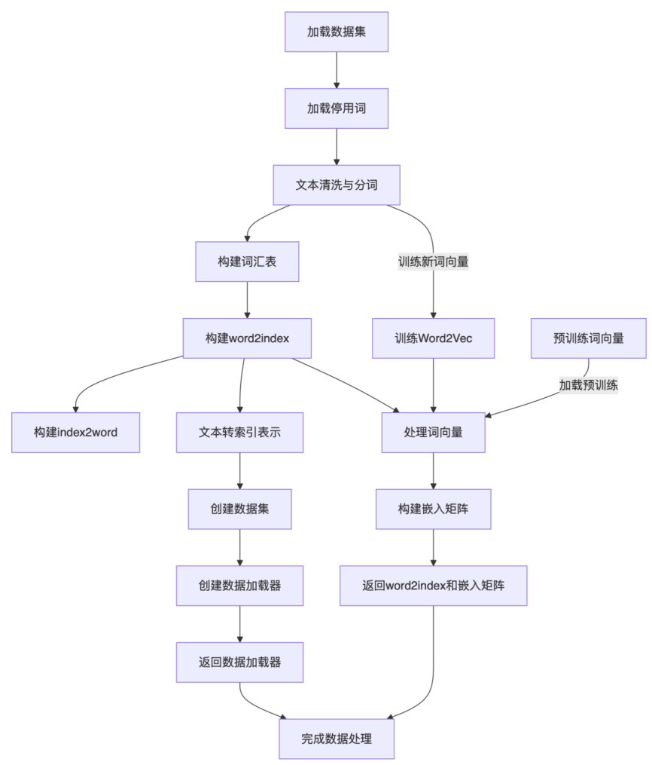

图 4-1 数据预处理流程

## 系统顺序图

首先在 dataprocess 中处理数据集，然后运行 main 开始训练，训练完会生成 model 中训练好的模型，然后可以运行 eval 检验代码准确率，然后可以运行 app 加载前端，也可以运行 compare_logs查看不同参数的结果，结果保存到 model_comparsion_results。

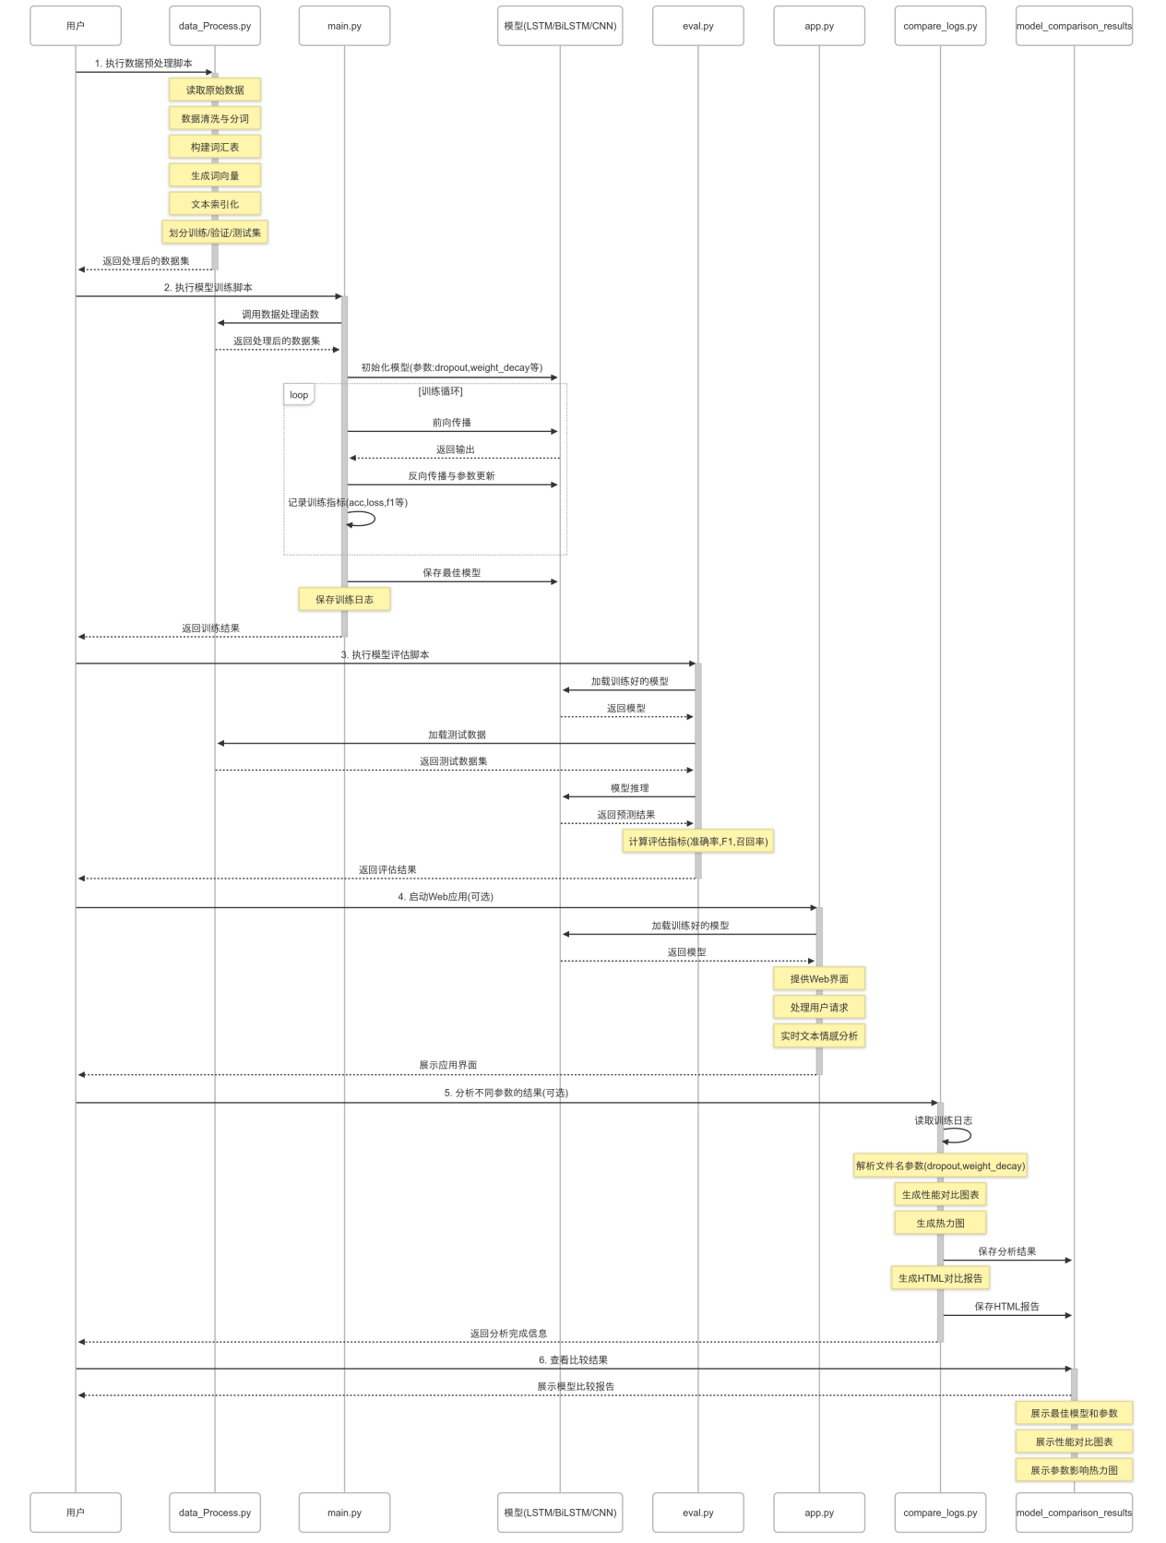

图 4-2 系统顺序图

# **系统实现**

## 系统概述

本轮项目实现的情感分析系统是一个基于前端JavaScript，HTML，后端flask的应用程序，可以对中文文本进行情感分析，判断文本的积极或消极倾向。本系统还支持单句分析和上传文件处理多句子，还展示了多种可视化方式展示分析结果。

## 数据预处理

中文文本数据预处理是将原始的中文文本再进行一系列数据清洗和优化后转换成适合机器学习模型处理的格式，通过去除噪音，去除标点符号，表情，非中文的字符，链接等和文本无关的信息，也就是噪音，这样处理的文本可以提高模型预测的性能和效率。由于商品评论原始数据集中有非常多的语气词和网络用语，标点符号，链接字符和表情，这些不能被机器识别，所以原始数据集必须先进行数据预处理，转换成机器可以识别的格式。具体分为，数据清洗，数据分词，文本标准化，去除停用词和数据集划分。

### 中文文本清洗

在原始文本中，比如评论句子中，会包含许多无关文本情感的噪点，比如HTML标签，标点符号表情等对情感分析没有帮助的，去掉这些噪声内容是预处理的第一步，数据清洗。

首先从Excel文件(data.xlsx)加载原始数据，然后重命名列：将"评论"改为"review"，"标签"改为"label"，然后移除重复评论。

df = pd.read_excel('../data.xlsx')

df.rename(columns={'评论': 'review', '标签': 'label'}, inplace=True)

df = df[[df.columns[1], df.columns[0]]]

df = df.drop_duplicates(subset=['review'], keep='first')

清洗完毕后的数据从79538条降到了63384条。

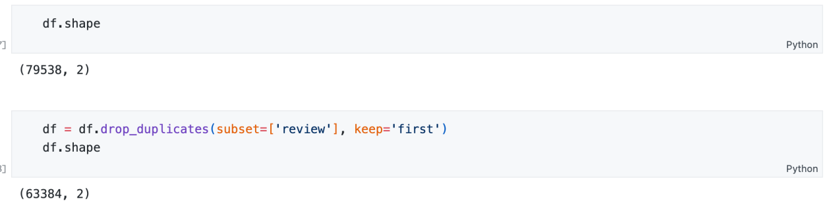

图 5-1 数据清洗

### 正则清洗

正则清洗使用正则表达式对文本数据进行处理，移除不必要的内容比如HTML标签，URL，表情标点符号，数字，空格等，移除这些对模型训练无影响的内容可以提升数据的质量提高训练准确率。

首先定义匹配正则表达式的属性，再调用clean_text函数进行清洗。

re.compile()是re模块的一个函数，将正则表达式变异成一个对象，可以在后续的匹配操作中被重复使用，提高效率，re.sub()用于替换字符串中匹配正则表达式的部分。

本论文中代码预先compile定义属性名，再调用这些属性进行数据清洗，通过两个函数结合使用，可以在多个sub()操作中重复使用这个正则，提高代码效率。

测试clean_text函数可以看到，标点符号，表情和url等无关因素都被清洗掉了。

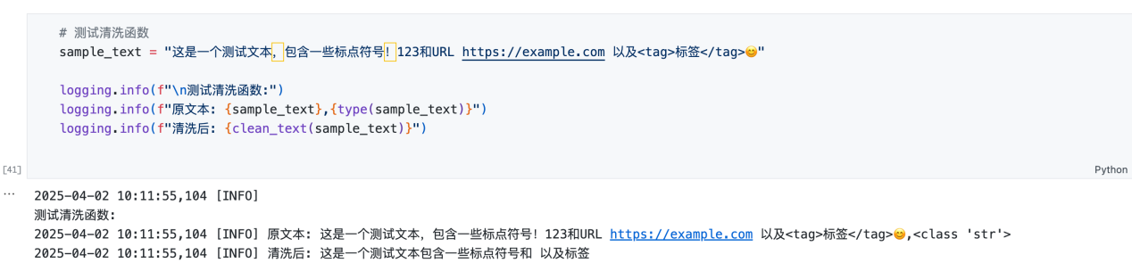

图 5-2 测试数据清洗

### 数据分词

文本分词中，中文是没有空格分隔的一门独特的语言，而情感分析中需要特定词汇来进行分析，所以中文分词是一个关键步骤，分词是把一个句子中的常见的词语划分为单独的词和词组，jieba是一个开源的中文分词工具，通过词典进行分词，THULAC是清华大学推出的中文分词工具，可以自动标注单词的词性，pkuseg是百度推出的分词工具。本论文使用jieba加停用词的方式进行数据分词。

停用词是指在文本分析中出现的频率很高，但没有任何情感的词，对文本分析没有任何帮助，比如‘的’，‘了’，‘是’等词汇。情感分析中，这些词不会对分析结果产生影响，因此去除这些词可以节省训练时间达到节省资源的目的，停用词可以使用现成的停用词表进行匹配，本论文中使用的开源的停用词表进行分词。

关键代码：

读取停用词

stopwords = []

with open("../stopword.txt", "r", encoding="utf-8") as f:

for line in f.readlines():

stopwords.append(line.strip())

def tokenize(review, stopwords):

"""

对单个文本进行分词，去除停用词和空白字符，返回以空格分隔的字符串。

"""

words = jieba.cut(review, cut_all=False) 使用精确模式进行分词

返回一个空格分隔的字符串

return ' '.join([word for word in words if word not in stopwords and word.strip()])

首先加载stopwords，再定义tokenize函数使用jieba加载停用词对文本进行分词。

测试tokenize函数可以看到，句子中的词汇都被空格分隔开了，并返回str格式。

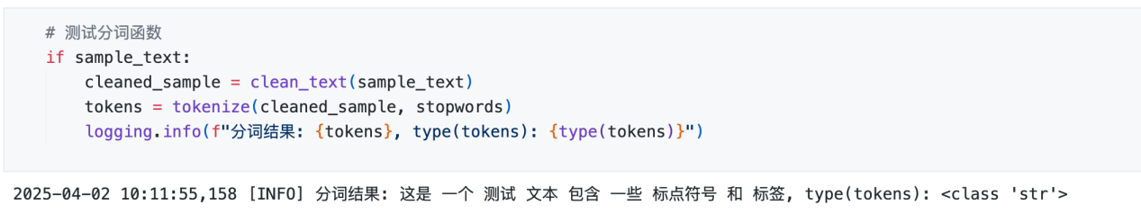

图 5-3 测试分词

清洗并分词后的文本会写入到trained.txt文件中，以 (label, text) 的格式来保存，但这是未经数据集划分的结果，下一步需要进行划分。

with open('../trained.txt', 'w', encoding='utf-8') as file:

for label, text in combined_data:

file.write(f"{label} {text}\n")

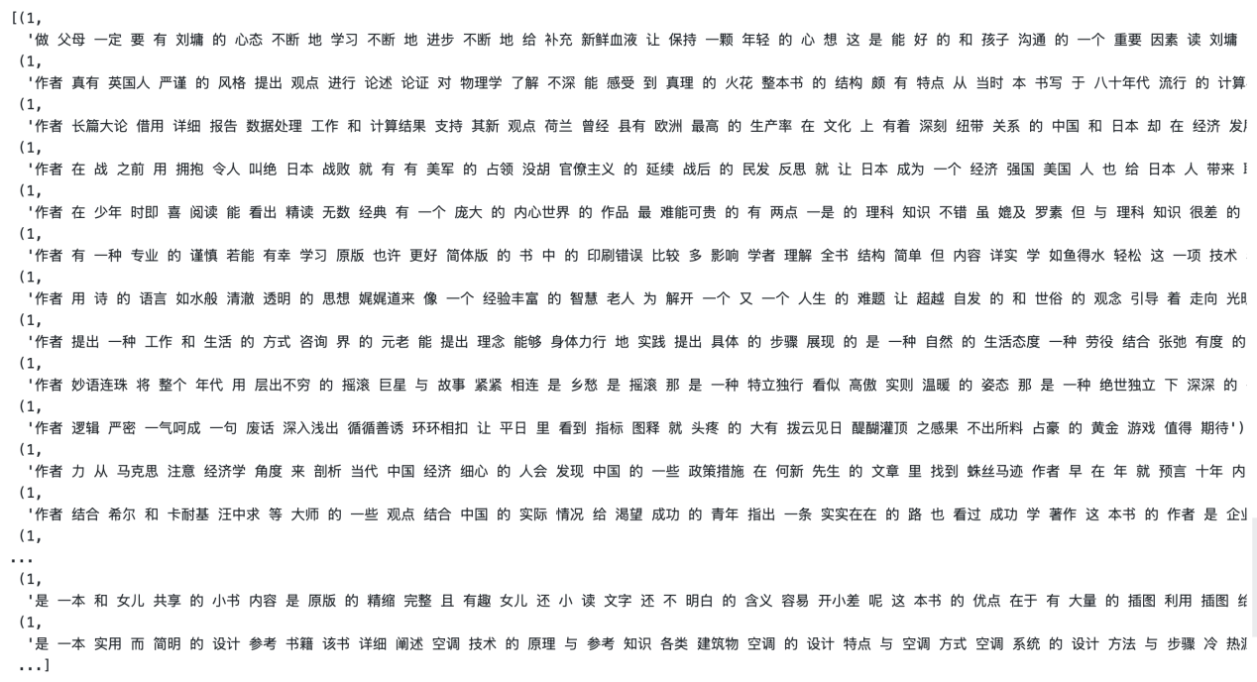

图 5-4 查看分词结果

### 文本标准化

文本标准化是nlp处理中的重要环节，它把分词后的文本转换成模型接受的数字格式，在文本分词后，本论文构建了一个word2id词典，将分词的词汇映射成id的格式，模型可以理解，然后对于分词后不在词典中的词汇，需要一个特殊标记进行处理，本论文采用_PAD_作为填充，目的是模型处理输入文本时能统一的处理所有文本，就算词汇是模型没见过的。

然后使用预训练的词向量模型word2vec，其中的两个主要算法skip-gram和cbow将每个词汇映射为固定维度的向量，预训练词向量会提取词语之间的关系，提升模型的表现。

加载预训练的 word2vec 模型（词向量模型），关键代码如下：

model = gensim.models.KeyedVectors.load_word2vec_format(fname, binary=True)

创建一个随机初始化的词向量矩阵，大小为 [n_words, vector_size]（默认初始化为 -1 到 1 之间的随机值）

word_vecs = np.random.uniform(-1.0, 1.0, [n_words, model.vector_size])

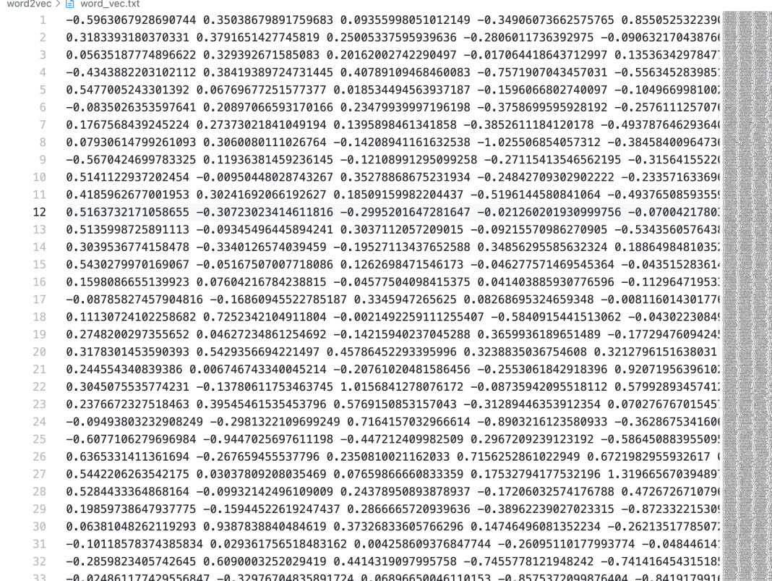

图 5-5 word2vec

再将文本的长度统一成固定长度，为了使模型处理不定长的文本，本论文设置了max_senlen=50，再使用<PAD>符号进行填充，最后输出numpy数组这种方式使所有输入文本统一成固定句长，便于批量处理和模型训练。

关键代码:

初始化字典，包含PAD标记

word2id = {"_PAD_": 0}

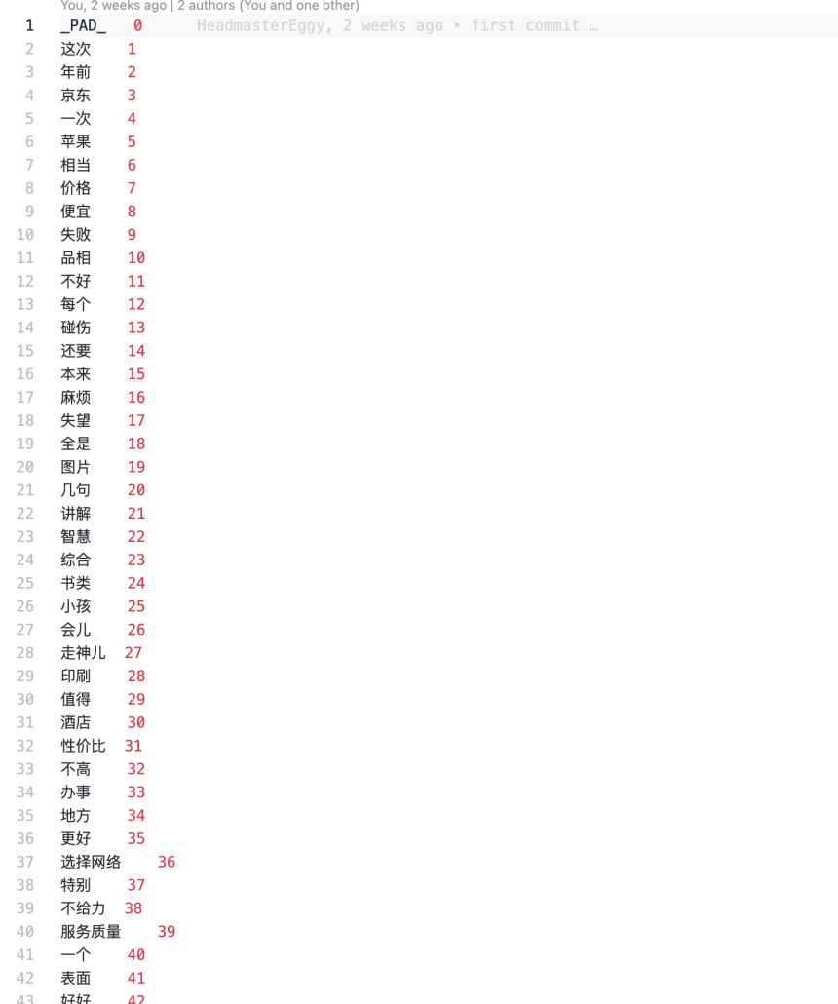

图 5-6 word2od

Dataloader是pytorch提供的一种数据加载工具，用户可以自定义dataloader，本论文通过创建dataloader来封装数据，将数据分批次加载，每次只处理一个批次的文本，这样可以节省内存提高训练效率。

### 数据集划分

本论文按照一般的通常的方法将数据集划分为训练集，测试集和验证集，训练集占80%，验证集和测试集各占20%。

数据集的划分可以通过几种方式实现。随机划分，将数据集随机打乱后，按照预定比例划分成训练集，验证集和测试集，适用与数据量比较大而且分布均匀的数据集中。按时间划分，文本数据中含有时间字段的数据集，可以按照时间顺序进行划分，最早的数据用于训练，晚的数据用户验证和测试，这个方法可以避免未来数据泄露给模型，提高测试集准确率。交叉验证，通过将数据集划分成多个集合，每个集合进行训练和验证，然后再把结果平均，可以得到更均匀的准确率，这种方法对于小数据集的情感效果极高，能防止过拟合。

本论文中，使用scikit-learn库中的train_test_spilt来划分数据集，也就是随机划分，可以保持数据集的随机性，平衡数据集。

关键代码：

train_df, temp_df = train_test_split(df, test_size=0.2, random_state=42)

val_df, test_df = train_test_split(temp_df, test_size=0.5, random_state=42)

划分完数据集后，分别使用长短时记忆网络（LSTM），双向长短时记忆网络（Bi-LSTM）， 双向LSTM与自注意力机制结合（Bi-LSTM-Attention），LSTM和自注意力机制结合（LSTM-Attention）和文本卷积神经网络（TextCNN）几种模型进行文本情感分类，通过微调超参数和不同的分类算法进行商品评论情感分类，计算分类的准确率，讨论不同方法的优劣。

### 模型训练

为了保证模型可以被复现，代码设置了随机种子seed=42，因为每次训练都涉及了大量的随机操作，比如权重要初始化，数据是随机打乱的，使用随机种子可以使每次运行结果保持一致。torch.backends.cudnn.deterministic = True项目还禁用了cuDNN的给确定性算法，这种算法会使GPU计算的很随机，禁用这个算法可以保证GPU训练的一致。

首先训练从数据预处理开始，要预览数据加载Dataloader，构建word2id然后加载词向量。

train_df = data_preview(Config.train_path)

word2id = build_word2id(Config.word2id_path)

w2vec = build_word2vec(Config.pre_word2vec_path, word2id, None)

下一步调用create_model进行模型构建，可以选择五种不同的模型进行训练，然后就可以开始训练。

训练首先经过前向传播，计算损失后再反向传播，因为这样可以降低梯度优化模型参数。

其中我还加入了Adam优化器，可以自动调整学习率，损失函数使用CrossEntropyLoss，学习率的调整使用的是余弦退火策略，可以优化自动调整学习率，防止梯度不稳定而爆炸，再加入早停机制可以在训练比如loss不降反升或准确率下降时停止训练，节省时间和资源防止过拟合。

经过几个设置的epoch循环后，会保存最佳准确率的模型。

要使用不同的模型或参数，可以在终端自定义参数，样例代码如下：

python main.py --model cnn --batch-size 128 --dropout 0.5 --hidden-dim 256 --num-layers 2 --embedding-dim 300 --patience 10 --seed 42

## 后端实现

后端是一个基于flask的情感分析服务，支持多种模型，可以进行文本分析，可视化数据，还提供API接口可以通过postman进行分析。其中有两种接口GET /api/models/可以调用模型，POST /api/analyze可以。输入文本进行分析。

后端的优化原本包含缓存功能，通过把构建和加载的word2id，分词后的文本和模型保存到cache中，初始加载需要10秒左右，再次调用模型只需不到1秒，但我发现其实10秒中对后端相对没有那么重要，如果是超大数据集或模型，缓存的功能就显得格外重要了，所以缓存功能暂且删除了。

## 基于双向长短时记忆网络算法（BiLSTM）的电商评论分析

### 模型构建

本论文中，双向的LSTM模型和LSTM差不多，也有三个核心功能组成，词嵌入层，双向LSTM编码器和分类器。

双向LSTM和LSTM的具体差别在于“双向”，词嵌入层和编码器都是一样的，双向LSTM的分类器和LSTM不同，具体在hidden_dim，具体代码如下。

self.decoder1 = nn.Linear(hidden_dim * 2 * 2, hidden_dim)

self.decoder2 = nn.Linear(hidden_dim, n_class)

乘4是因为连接了两个方向的首尾隐藏状态，第一层将拼接后的特征hidden * 4输出到hidden_dim，第二层输出n_class类别。

### 双向LSTM模型调优

1. 前言

本论文在多方对比超参数后，发现对模型影响最大的是dropout和weight-decay，下面会解释不选其他参数的原因，所以着重对比不同dropout和weight-decay对模型训练的影响。

其他参数选择方面，batch_size的大小一般是32的倍数，bs 越小代表一个epoch处理的文本大小，这里训练的机器选择4090，所以项目统一选择bs=256。

embedding_dim统一选50，因为调整会导致和input维度不匹配，所以暂且也放弃调整。

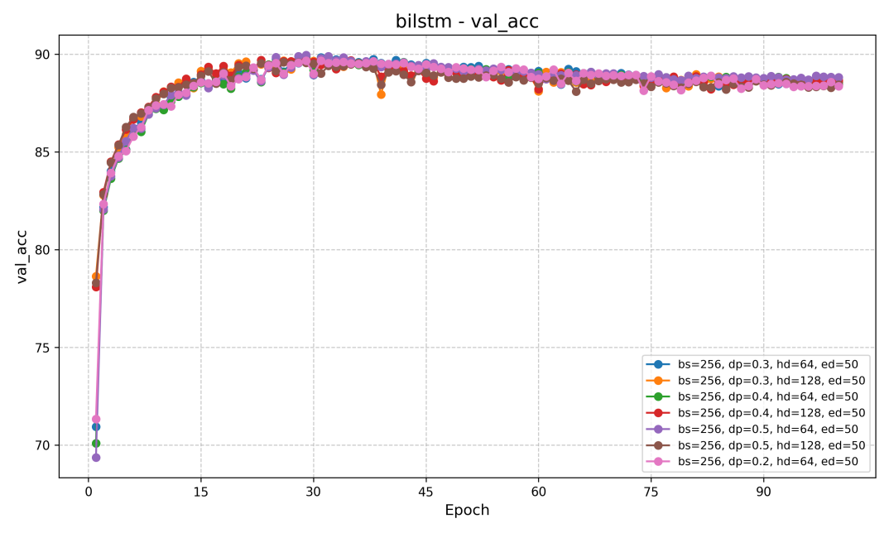

图 5-7 bilstm验证准确率

而dropout如val_loss可见，在后期epoch时，dropout的大小会影响loss的趋势，所以继续选择调整dropout。

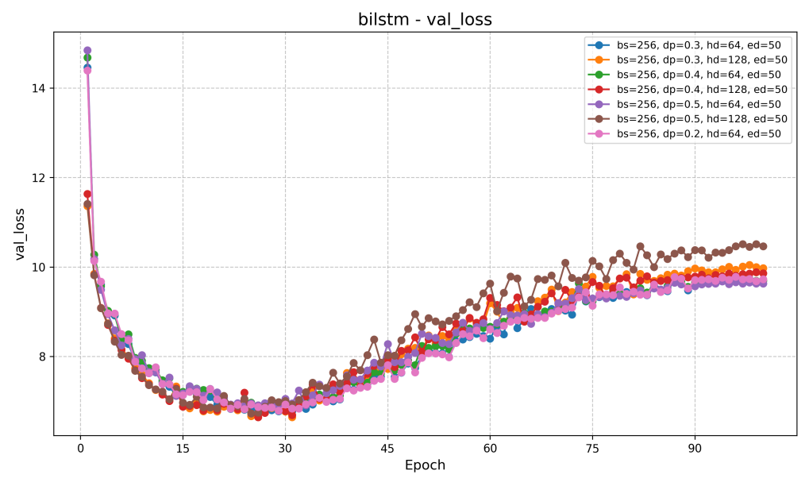

图 5-8 bilstm验证损失

hidden_dim参数，如图所示，hd降低会提升些微acc，但是经过整体模型评估后，发现对模型的影响可以忽略不计，所以放弃调整hd参数。

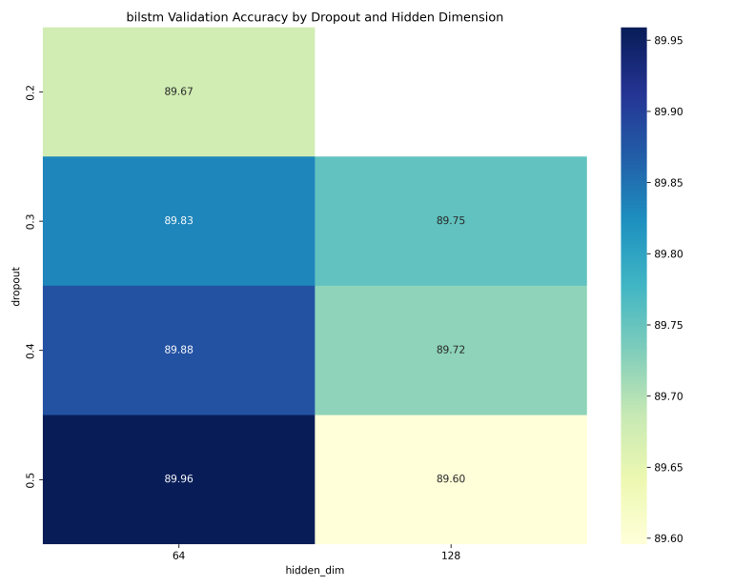

图 5-9 dp vs hd

1. 参数调优

本项目在训练集准确率（train_acc），验证集准确率（val_acc），损失值（loss），召回率（Recall）和F1分数上对于不同dropout和weight-decay进行了对比，其中dropout的值在0.1-0.5，weight-decay的值在[1e-1，1e-5]。

可以看到，wd过大对准确率又很大影响，而dp的影响相对较小，图中可以了解到， 当wd=1e-4，dp=0.1时，验证集准确率可以达到89.90%。

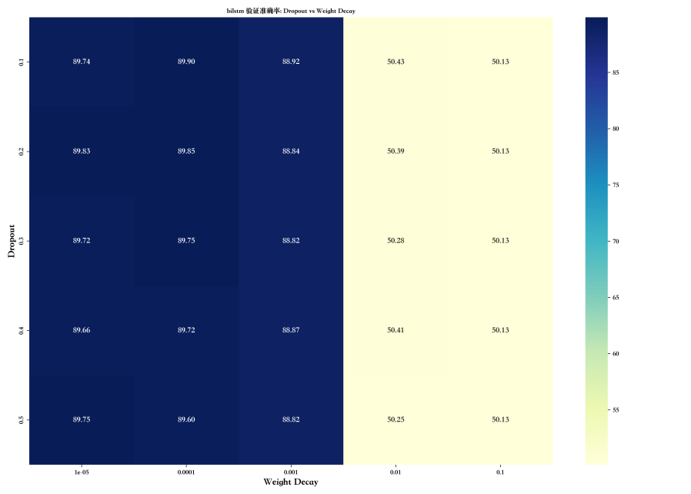

图 5-10 dp vs wd

1. 训练集准确率

train_acc训练准确率，dp=0.1固定值，wd变化。可以看到，wd=1e-1~1e-2时模型准确率只有50%，说明严重欠拟合，需要降低wd值。wd=1e-3时，模型准确率上升偏慢，还需要下调wd值，wd=1e-4～1e-5时，训练准确率快速上升到95%左右，稳定收敛。可以看到，wd一般在1e-4是最适当的。

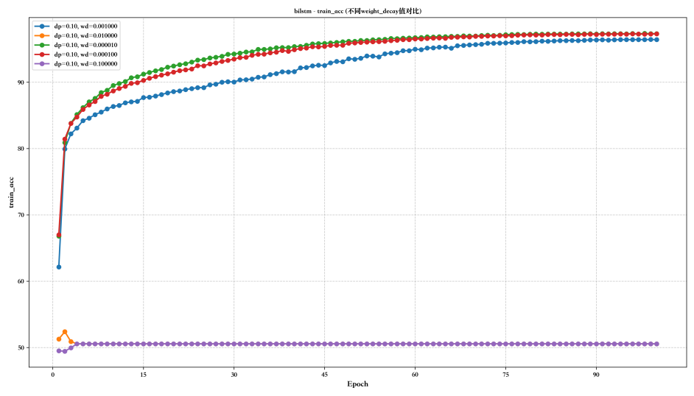

图 5-11 bilstm训练准确率（wd）

train_acc训练准确率，dp变化值，wd=1e-4，可以看到dp的变化对lstm这个模型来说，也是影响甚微。

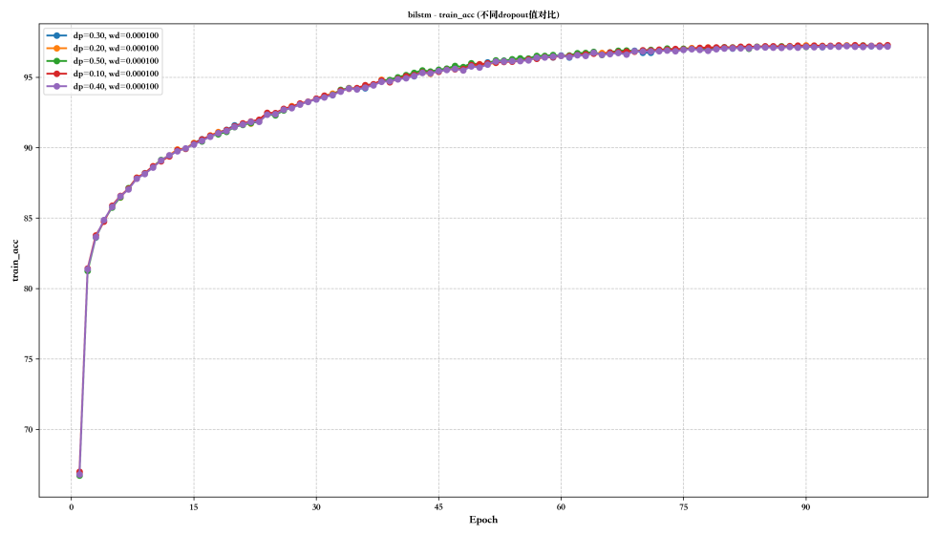

图 5-12 bilstm训练损失（dp）

1. 验证集准确率

对于val_acc验证准确率，dp=0.1固定值，wd=1e-3时，收敛速度略慢，但准确率最终和其他wd值相同，wd=1e-1时，准确率只有50%而且一直不变，说明欠拟合，需要下调wd，wd=1e-4～1e-5时模型准确率效果最好。

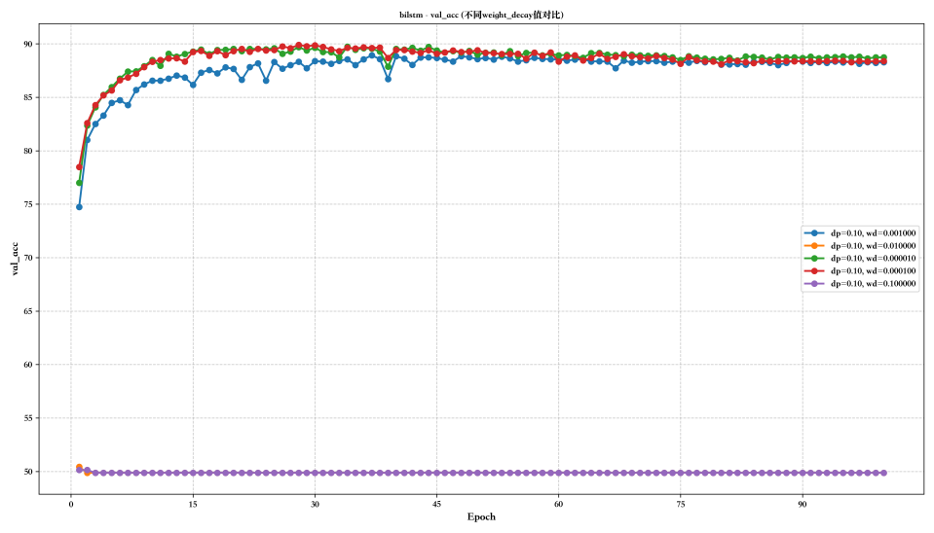

图 5-13 bilstm验证准确率（wd）

对于val_acc验证准确率，wd固定1e-4，dp变化值，dp=0.1～0.2时，epoch在大约20的点准确率上升略慢，后期都持平，dp=0.4～0.5时，初始收敛速度略慢，最终持平。可以看到，dp的变化对准确率的影响很小。

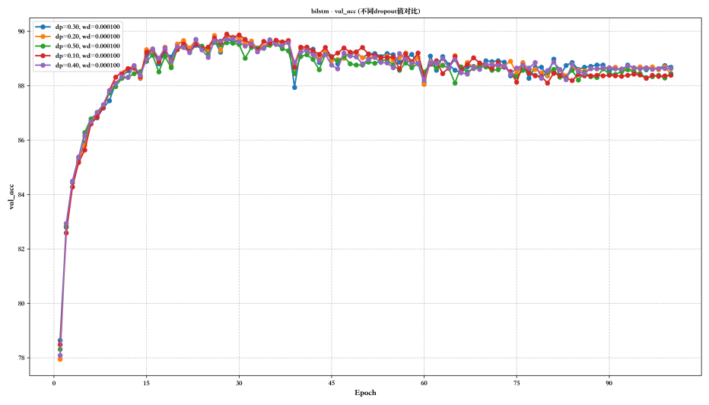

图 5-14 bilstm验证准确率（dp）

1. 验证集损失

val_loss的对比，dp固定为0.1，wd变化。由图可得，wd=1e-5时，损失快速下降到7.5，训练后期出现上升，是过拟合的表现，wd=1e-3时，初始损失较高，但收敛后波动较小，后期损失几乎没有上升，比其他参数表现都好，wd=1e-1时，整体损失最高而且没有下降，说明wd过大抑制了模型的学习能力，所以整体来说wd=1e-3～1e-2时是最平衡的。

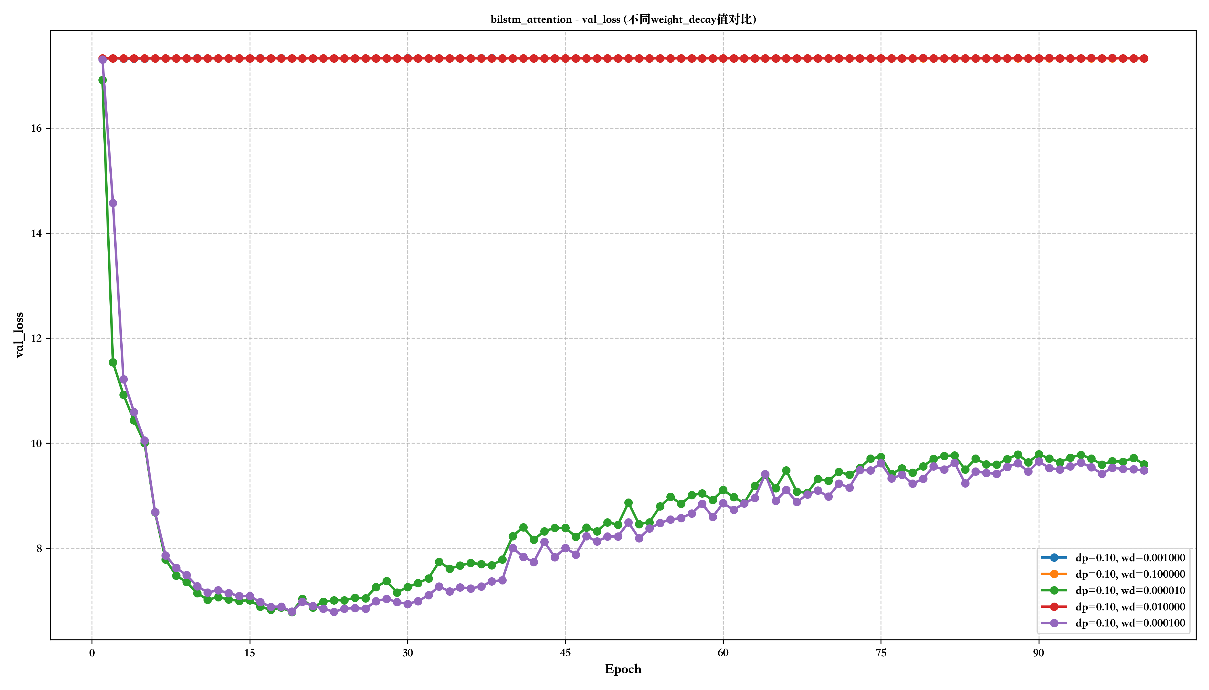

图 5-15 bilstm_attention验证准损失（wd）

wd固定，dp变化。wd=1e-5，dp=0.1～0.2时，后期损失上升最少，而dp>0.2时，后期损失上升更快，epoch在25左右损失最少，所以dp偏低对模型是最佳选择。

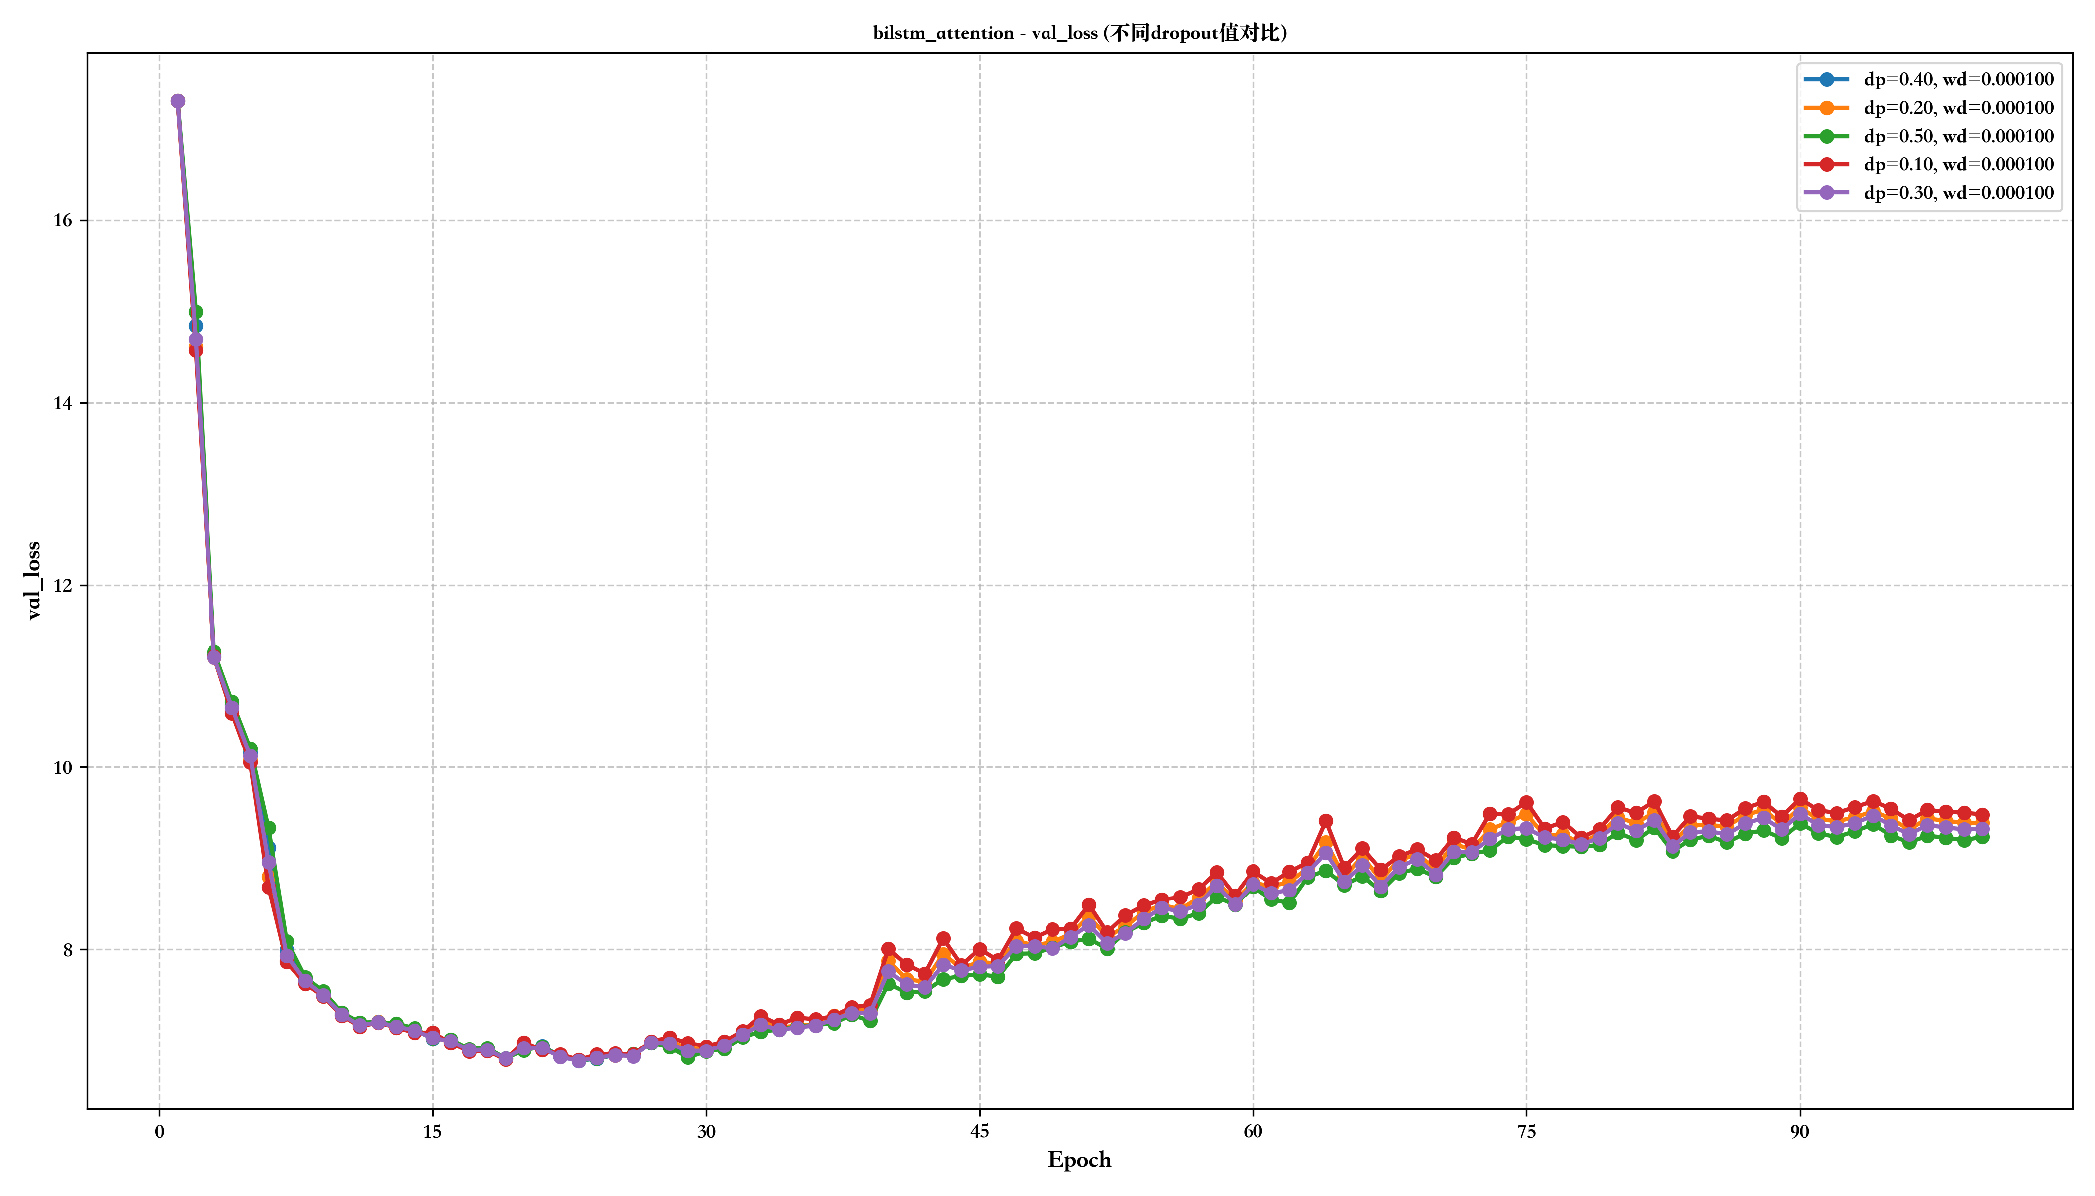

图 5-16 bilstm_attention 验证损失（dp）

1. 训练集损失

train_loss对比，dp固定0.1，wd变化值，wd=1e-1，明显过大需要降低，wd=1e-3时，损失下降的偏慢，所以还需要下调wd，wd=1e-5时，损失下降最快。对比dp值可以看到，对模型损失几乎没有影响。

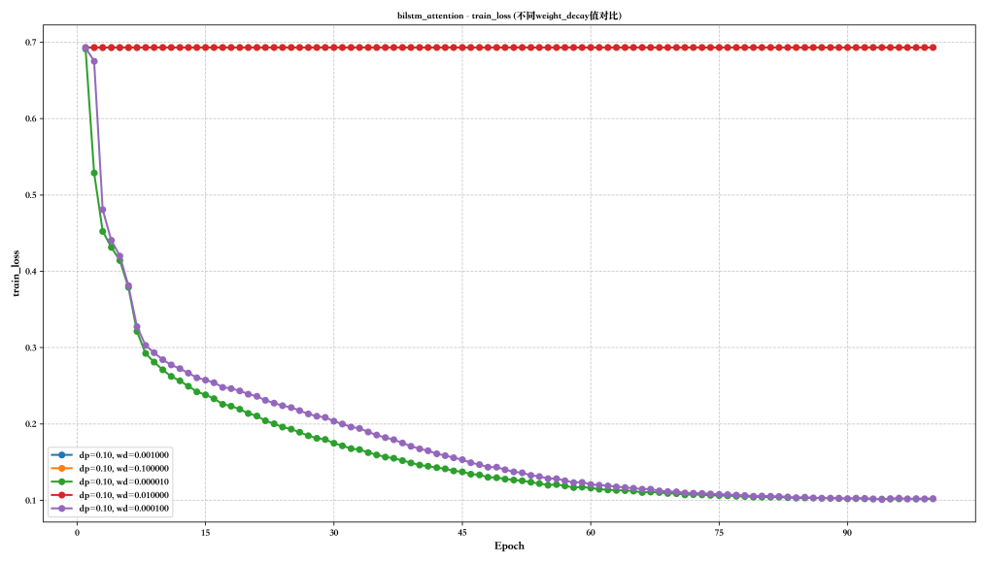

图 5-17 bilstm_attention训练损失（wd）

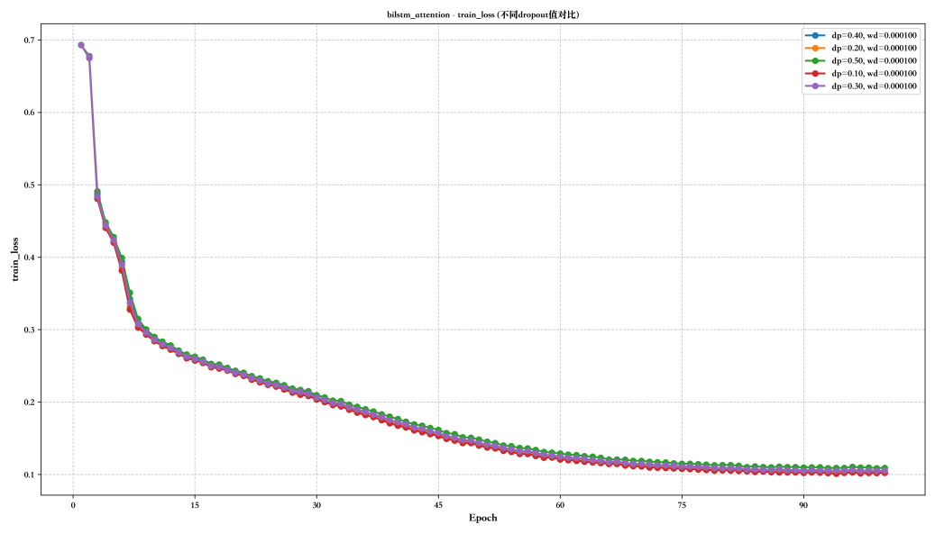

图 5-18 bilstm_attention训练损失（dp）

1. 召回率

召回率测试，dp固定值，wd变化值，可以看到wd越小，召回率收敛的越快，模型的效果就越好。而dp的变化对于Recall来说没有影响。

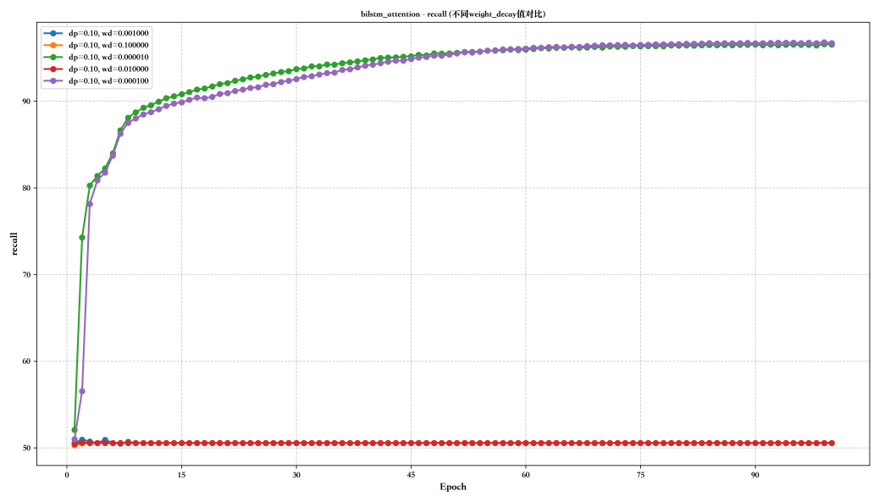

图 5-19 bilstm_attention召回率（wd）

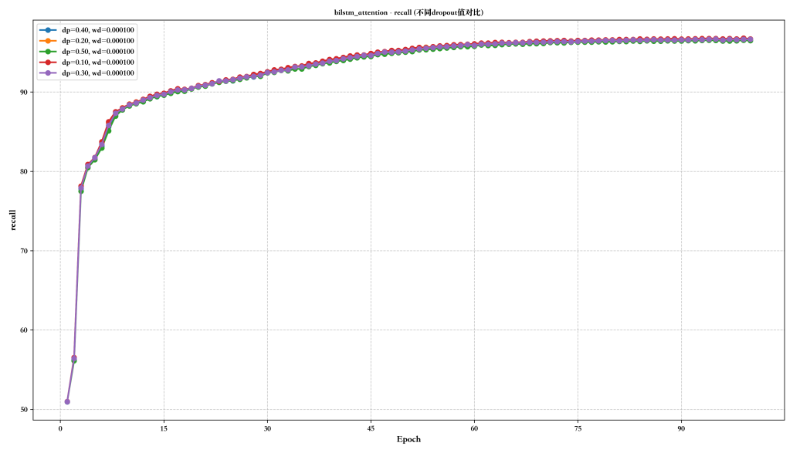

图 5-20 bilstm_attention召回率（dp）

1. F1分数

对比F1分数，dp固定值，wd变化值，根据上文对比的规律，可以总结规律，wd越小，f1的效果就越好，模型的效果也就越好。而dp变化对lstm模型来说没有影响。

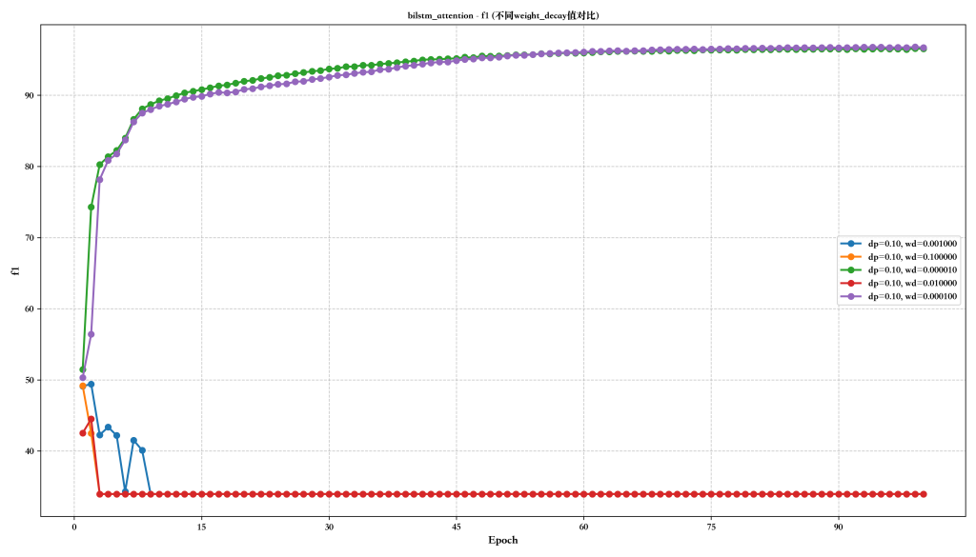

图 5-21 bilstm_attention F1分数（wd）

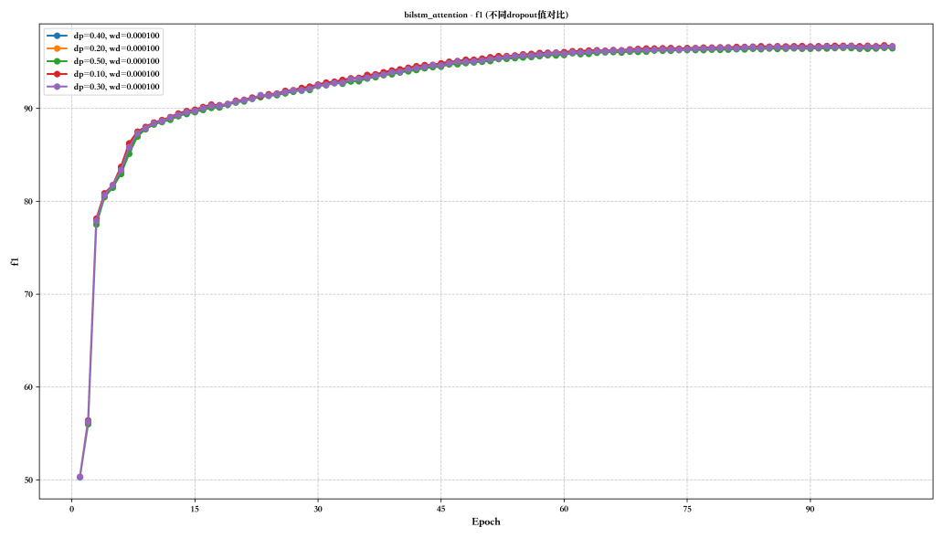

图 5-22 bilstm_attentionF1分数（dp）

## 基于长短时记忆网络算法（LSTM）的电商评论分析

### 模型构建

本论文中，LSTM模型有三个核心功能组成，词嵌入层，它的作用是将离散的词语编号转换为稠密向量，也就是机器可以计算的向量，方便后续forward层输入。LSTM编码器，用来捕捉句子中的时间顺序信息，也就是词与词之间的前后关系，同时还支持双向LSTM，一会会解释到，然后是分类器，负责接受LSTM的输出，然后将结果转换成情感类别，也就是积极或消极。

词嵌入层的代码为：

self.embedding = nn.Embedding.from_pretrained(pretrained_weight)

self.embedding.weight.requires_grad = update_w2v

先加载预训练的word2vec，再确认训练时微调词向量，使它可以自动更新。

LSTM编码器：

self.encoder = nn.LSTM(

input_size=embedding_dim,

hidden_size=self.hidden_dim,

num_layers=num_layers,

bidirectional=self.bidirectional,

dropout=dropout,

)

input_size是词向量的维度，要和嵌入层的输出一致，hidden_size是LSTM隐藏层的维度，通常值设定为64，128，256，值越大，模型越复杂，抓取特征的能力越强，本论文中每个参数都会进行训练，尝试获取最佳模型参数，单向LSTM输出维度是hidden_size，双向LSTM为hidden_size * 2。如果hidden_size的值过大会导致内存不足或过拟合。

num_layers定义LSTM的层数，层数越高LSTM可以提取更多的特征，通常值为1，2，3，对于本项目的数据集6w条来说，2层即可，bidirectional的作用是是否使用双向LSTM。

dropout可以防止过拟合，通常值在0.2-0.5之间，数据集过大时可以降低，小数据集则调大，本论文作为对比，0.2-0.6之前都进行了测试。

分类器是LSTM模型的最后一部分，负责将LSTM的时间特征转换为最后结果。

关键代码：

self.decoder1 = nn.Linear(hidden_dim * 2, hidden_dim)

self.decoder2 = nn.Linear(hidden_dim, n_class)

第一层全连接层decoder1，输入维度为hidden_dim * 2 ，因为是开始和结尾的隐藏状态拼接后的维度，输出维度是hidden_dim，这一层可以提高模型的表达能力。第二层全连接层decoder2，输入hidden_dim,输出n_class，这一层可以输出每个预测类别的分数，后面会通过crossentropyloss转为概率。

分类器的输入部分：

encoding = torch.cat([states[0], states[-1]], dim=1)

选择首部和尾部隐藏状态是因为其中可能包含句子的主语或结束意思，而且无论句子的长度是多少，拼接后的向量长度固定，适合作为分类器的输入。

下面是forawrd前向传播部分，关键代码：

步骤1: 将输入转换为词嵌入向量

输入: [batch_size, seq_length] => 输出: [batch_size, seq_length, embedding_dim]

embeddings = self.embedding(inputs) 词嵌入层

步骤2: 将嵌入向量输入LSTM进行编码

这里的permute操作和基础LSTM模型不同, 保持了原始的维度顺序

输入形状: [batch_size, seq_length, embedding_dim]

states, hidden = self.encoder(embeddings.permute(1, 0, 2))

步骤3：特征提取部分，如果是单向LSTM，则输出hidden_dim * 2，双向LSTM则输出hidden_dim * 2 * 2。

encoding = torch.cat([states[0], states[-1]], dim=1)

步骤4：全连接层，通过引入relu非线性激活函数，可以增强模型的表达能力。

outputs = F.relu(self.decoder1(encoding))

outputs = self.decoder2(outputs)

最后返回一个形状为[batch_size, n_class]的张量，表示每个句子的预测分数。

### LSTM模型调优

在LSTM模型上，对训练集准确率（train_acc），验证集准确率（val_acc），损失值（loss），对于不同dropout和weight-decay进行了对比，和上文相似，对比出的结果，dp对模型的影响甚微，而wd值越小，模型的效果就约好，图中可以看到，dp=0.3，wd=1e-5时，LSTM的验证准确率可以达到90.07%，是一个非常好的准确值。

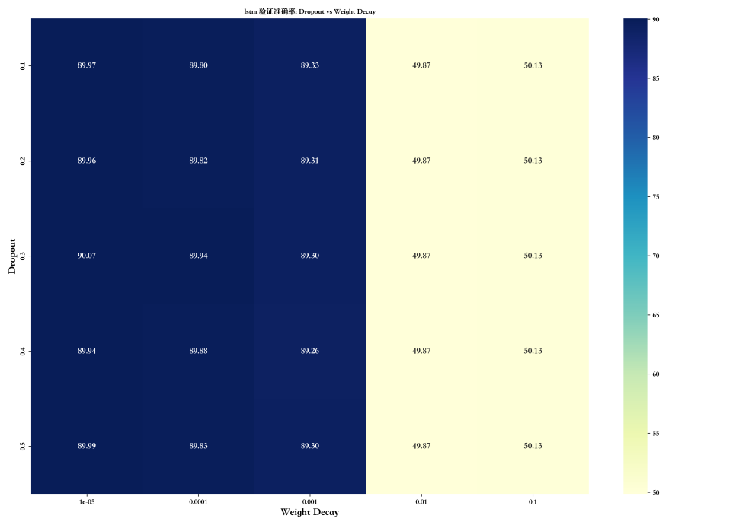

图 5-23 lstm验证准确率（dp vs wd）

## 基于自注意力机制的长短时记忆网络算法（LSTM+Attention）的电商评论分析

### 模型构建

本模型主要由四个核心组件组成，词嵌入层，LSTM编码器，注意力层（Attention Mechanism）和分类器。上文已经介绍了LSTM模型，现在输入文本已经经过了LSTM编码，

然后经过初始化参数。

nn.init.uniform_(self.weight_W, -0.1, 0.1)

nn.init.uniform_(self.weight_proj, -0.1, 0.1)

使用均匀分布初始化注意力参数，范围在 [-0.1, 0.1]，这样可以帮助训练初期的稳定梯度。

所以可以得到输入表示，也就是隐藏状态的矩阵H：



图 5-24 隐藏状态

其中 T序列的长度 seq_length, D是hidden_dim，在本项目中，states的形状为[batch_size, seq_length, hidden_dim]。

下一步是对每个隐藏状态H进行非线性变换，得到中间的表示ut：

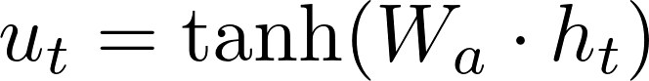

图 5-25 中间表示

其中，Wa是权重矩阵，在代码中是self.weight_W，形状为 [D, D]。代码实现如下。

u = torch.tanh(torch.matmul(states, self.weight_W)) 形状: [batch_size, seq_length, D]

下面是注意力分数的计算，通过将中间表示ut投射到空间，可以得到还没进行归一化的注意力分数et：

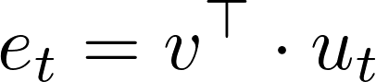

图 5-26 注意力分数

其中，v是投影向量，对应代码中的self.weight_proj，形状为 [D, 1]。代码实现如下。

att = torch.matmul(u, self.weight_proj) 形状: [batch_size, seq_length, 1]

然后是进行归一化，通过一个softmax安素将分数归一化为注意力权重at：

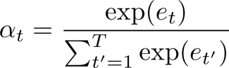

图 5-27 注意力权重

其中，at在代码中代表att_score，exp()代表e的x次方。代码实现如下。

att_score = F.softmax(att, dim=1) 形状: [batch_size, seq_length, 1]

最后进行加权求和，使用注意力权重对隐藏状态加权求和，得到上下文向量c：

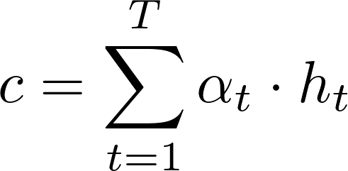

图 5-28 上下文向量

向量c在代码中代表encoding。代码实现如下。

scored_x = states * att_score 形状: [batch_size, seq_length, D]

encoding = torch.sum(scored_x, dim=1) 形状: [batch_size, D]

### LSTM+Attention模型调优

在LSTM+Attention模型上，对验证集准确率（val_acc）对于不同dropout和weight-decay进行了对比，和上文相似结果，dp对模型的影响甚微，而wd值越小，模型的效果就约好，图中可以看到，dp=0.2或0.4，wd=1e-5时，LSTM的验证准确率可以达到89.60%。

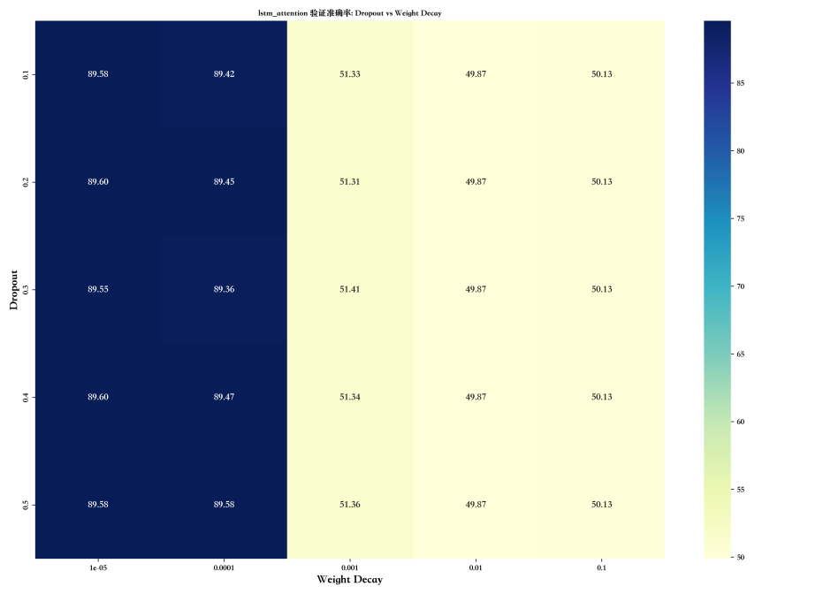

图 5-29 lstm_attention验证准确率（dp vs wd）

## 基于自注意力机制的双向长短时记忆网络算法（BiLSTM+Attention）的电商评论分析

### 模型构建

上文已经构建了BiLSTM和Attention模型，只要将这两种模型结合到一起再进行训练即可。

### BiLSTM+Attention模型调优

对比在BiLSTM和Attention的模型上，dp和wd的对比，经过热力图分析，可以得出结论，wd>1e-4时，模型会严重欠拟合，验证准确率会大大折扣，而dp的影响甚微，dp=0.2，wd=1e-4时，模型的验证准确率最高，可以达到89.44%的准确率。

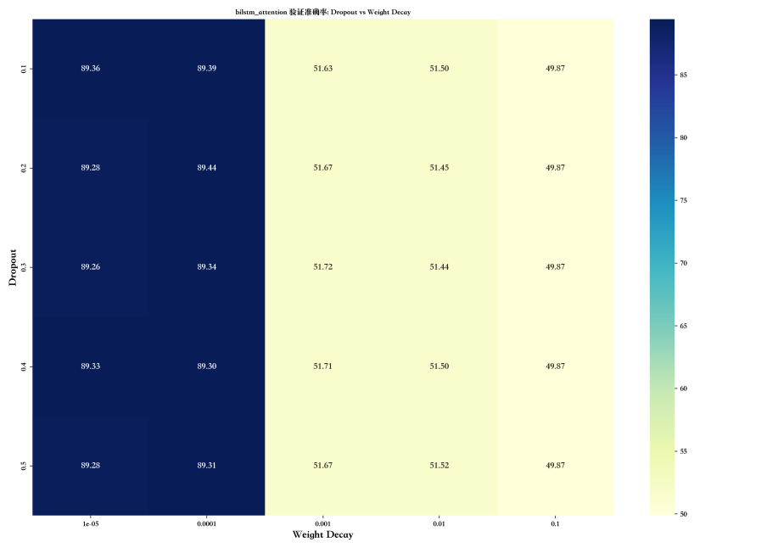

图 5-30 bilstm_attention验证准确率（dp vs wd）

1. 验证集准确率

经过多方对比，发现Recall，f1分数等和上文模型训练后的结果很相似，故往下不再多做对比。

对比BiLSTM-Attention中验证集的准确率，在wd固定值，dp变化值，可以观察到，dp的变化对模型的验证没有什么影响。

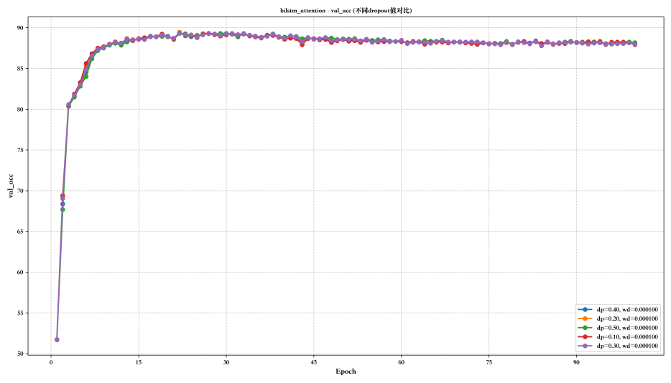

图 5-31 bilstm_attention验证准确率（dp）

然后再对比dp固定0.1，wd变化值的情况，可以看到wd=1e-1～1e-3时，验证准确率只有50%，说明模型非常欠拟合，需要调低wd值，wd=1e-4～1e-5时，准确率在7个epoch时上升最快，在20个epoch时准确率大概在89%左右，后续略微下降，说明最优epoch在20左右。

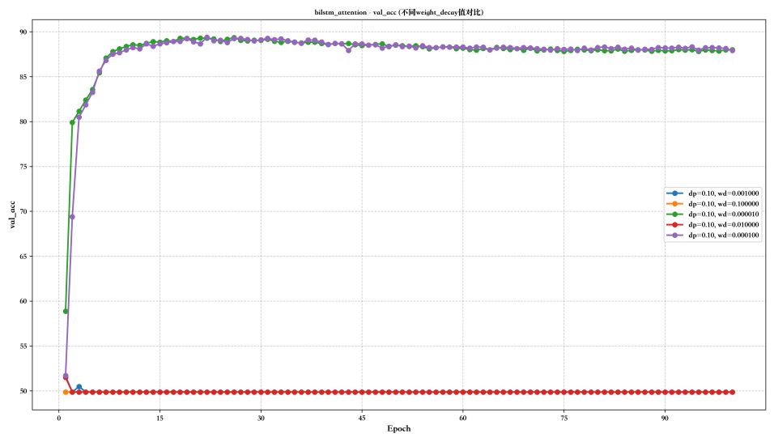

图 5-32 bilstm_attention验证准确率（wd）

1. 验证集损失

然后再对比验证集损失在wd固定值，dp不同值的情况下，图中可以观察到，前期loss下降很快，dp变化对模型影响不大，后期epoch=40时。dp越小，loss上升的越快，说明模型过拟合。



图 5-33 bilstm_attention验证损失（dp）

对比不同wd值，dp固定值的情况，可以看到wd=1e-1～1e-3时，损失很高而且一直不变化，说明模型欠拟合，wd=1e-4时，loss开始下降，但下降程度略微比wd=1e-5时差一点，但是后期过拟合时，loss上升却比wd=1e-5更稳定一点，由此可得wd=1e-4～1e-5时是最佳参数。



图 5-34 bilstm_attention验证损失（wd）

## 基于卷积神经网络（TextCNN）的电商评论分析

### 模型构建

本模型主要又五个核心组成，词嵌入层，可以把输入的index转为词向量，卷积层，用来提取词向量的特征，全局池化层，对卷积层进行最大值的提取，捕捉特征，批归一化可以增强模型的泛化能力，全连接层用作映射特征为情感类别（0，1）。

1. 词嵌入表示

词嵌入将输入文本映射成词向量，方便模型输入，首先将句子中的单词转为索引index，在本代码中就是x, [batch_size, seq_length], 通过嵌入成将index映射成固定维度的embedding_dim，得到张量，形状为[batch_size, seq_length, embedding_dim]，代码如下：

self.embedding = nn.Embedding.from_pretrained(

pretrained_weight,

freeze=False,

padding_idx=self.padding_idx

)

载入预训练词向量word2vec，freeze代表允许微调词嵌入，padding_idx可以设置词的index。

在前向传播forward中的方法为：

out = self.embedding(x)

out = self.embedding_dropout(out)

在嵌入层添加一个Dropout来减少过拟合。

1. 卷积操作

卷积层的核心目标是从词向量矩阵中提取特征到feature map，和图像卷积的不同在于，文本卷积只是一个锤子方向的卷积，因为文本是一维的，图像是多维，卷积核的宽度是固定词向量的维度d，对于每个句子单词的窗口做卷积操作可以得到feature map。

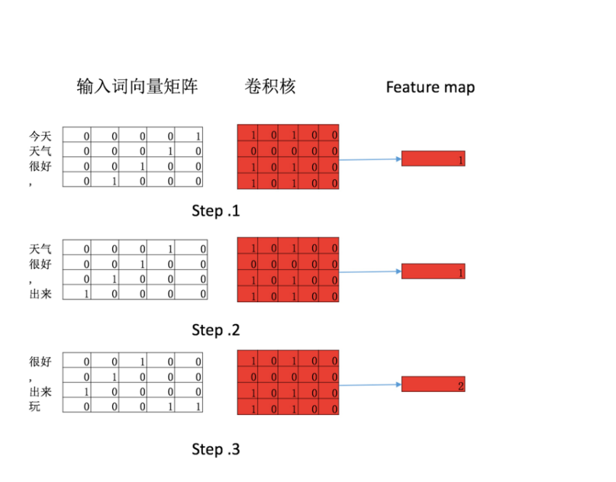

图 5-35 卷积示意图

代码如下：

self.convs = nn.ModuleList([nn.Conv2d(1, num_filters, (k, embedding_dim)) for k in filter_sizes])

其中，卷积核的形状为(1, num_filters, k, embedding_dim)， k是卷积核的高度，也就是窗口大小，embedding_dim是宽度。

在前向传播forward函数中的方法为out = out.unsqueeze(1)，用来增加维度，符合卷积层的输入。

1. 批归一化（Batch Norm）

批归一化（Batch Normalization）是深度学习的一个非常重要的可以加速训练提高模型稳定，并稳定梯度的技术，归一化，也就是使每一层的输入分布均值为0，反差为1，来稳定网络训练，公式如下：

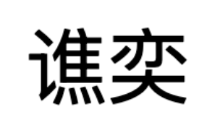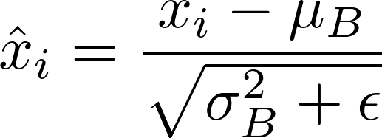

图 5-36 标准化输入

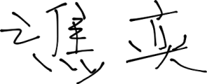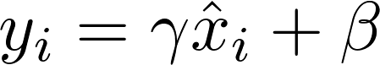

图 5-37 缩放平移

其中，是当前mini-batch的均值，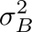是反差，xi是标准化的输入，再经过缩放平移得到yi，代码如下：

self.bn = nn.BatchNorm1d(num_filters * len(filter_sizes))

整体来说，卷积层经过max-pooling后，batchnorm会对生成的特征进行归一化，加速训练的收敛并减少过拟合，对训练很有帮助。

1. 全局池化层

TextCNN的池化策略是核心设计之一，通过全局最大池化（Global Max Pooling）来实现对文本的信息提取，它将文本的长度固定成一定的长度的向量，全局池化的核心目标是将每个卷积核生成的特征，形状为 [batch_size, num_filters, seq_len_out] 固定成一个标准值，再通过取最大或平均的操作保留高亮信息，虽然输入文本是固定值，但输出维度由卷积核数量决定 (num_filters * len(filter_sizes))。本项目代码实现如下：

def conv_and_pool(self, x, conv):

x = F.relu(conv(x)).squeeze(3) 卷积+激活，形状: (batch_size, num_filters, seq_len_out)

x = F.max_pool1d(x, x.size(2)).squeeze(2) 全局最大池化，形状: (batch_size, num_filters)

return x

输入形状x经过卷积，然后squeeze去除最后一个维度，卷积核的宽度等于词向量的维度，输出宽度是1，然后进行全局池化max_pool1d，池化的size为x.size(2)，即（seq_len_out），最每个特征提取最大值，最终输出形状为 [batch_size, num_filters]，每个值代表对应卷积核在文本的最大值。

在前向传播forward中做一个卷积和池化，代码如下：

out = torch.cat([self.conv_and_pool(out, conv) for conv in self.convs], 1)

1. 全连接层

全连接层通过一个linear层把输入映射输出分类的标签，在本模型中的作用是将卷积层提取的局部特征转换成全局特征，也就是用于全体的属性，然后输出分类结果，代码如下：

首先使用Xavier初始化卷积层和linear的权重。

for conv in self.convs:

nn.init.xavier_uniform_(conv.weight)

nn.init.xavier_uniform_(self.fc.weight)

self.fc = nn.Linear(num_filters * len(filter_sizes), n_class)

输入的是提取后的局部特征，每个卷积核通过不同的filter_sizes，本项目中是（2，3，4），也就是卷积核的尺寸，经过max-pooling输出特征，然后经过torch.cat()拼接所有卷积核的输出，形成一个高维向量，形状为[batch_size, numfilters * len(filter_sizes))。项目中定义的num_filters=128，则输入维度为128*3，输出还是n_class=2。

在forawrd中加入dropout层，随机屏蔽神经元可以减少过拟合的风险。

out = self.dropout(out) Dropout 层

out = self.fc(out) 全连接层

### TextCNN模型调优

相对于LSTM、BiLSTM和Attention的组合，dp的影响可以说是影响很小，但在CNN神经网络中，影响可谓是差距明显。

结合热力图对比，可以看到，dp=0.5时，随着wd升高，验证准确率从69.23-84.78，说明在这个值对wd非常敏感，wd的上升也对模型有很好的训练效果，但过高的dp会抑制模型的学习能力。

当dp下降时，可以看到准确率慢慢上升，对wd的敏感程度也在降低，说明模型的拟合效果越来越好。

到dp=0.3时，wd的升高到1e-2时反而是最高的准确率，再身高准确率会下降，说明模型有些过拟合。

然后dp=0.1时，模型的准确率随着wd的升高上下波动，到wd=1e-2时达到88.84的准确率，总结可以看到，dp=0.2，wd=1e-2时，模型的准确率是最好的可以达到88.55。

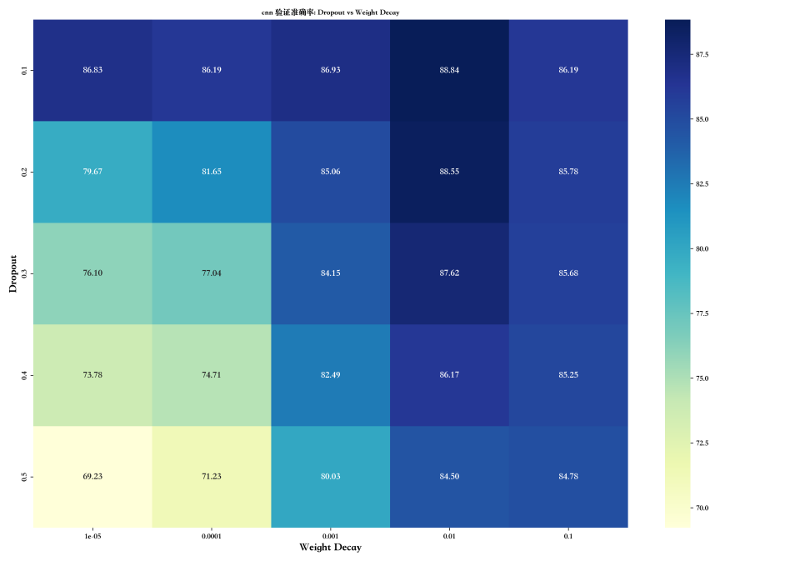

图 5-38 TextCNN验证准确率（dp vs wd）

1. 训练集准确率

研究CNN模型中dp和wd的变化对准确率的影响，首先wd固定值为1e-4，dp变化值，可以看到，dp=0.1时，准确率快速上升，稳定收敛，准确率也可以达到97左右。

dp=0.5时，收敛的速度减慢了很多，而且准确率上升的速度也减缓，最后只达到87左右的准确率。说明较低的dp可以帮助模型快速收敛和提高准确率。

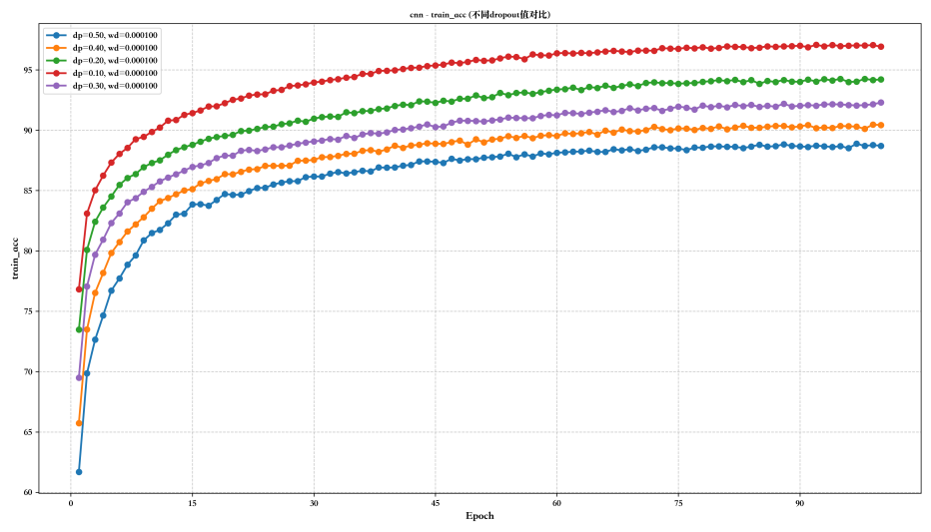

图 5-39 TextCNN训练准确率（dp）

然后是dp固定值0.1，wd变化取值，当wd=1e-1时，可以看到过高的wd收敛速度最慢，准确率低于其他组，而且15epoch后准确率下降明显，说明模型严重欠拟合。

wd=1e-2时，收敛速度有所改观，后期的准确率也稳步上升，准确率最终与其他组平齐，但还是比较缓慢，需要再降低wd值。

wd=1e-4～1e-5时，训练准确率上升迅速，最终可以达到97的准确率，后期收敛变为平稳。

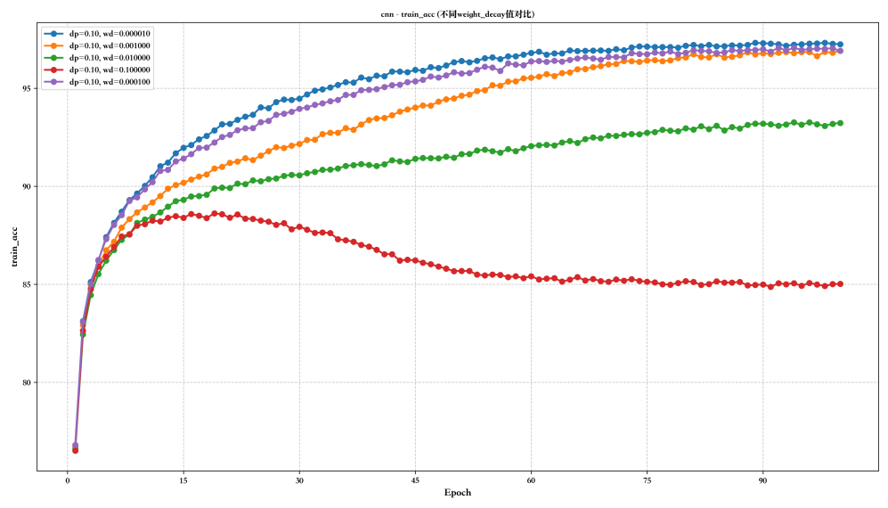

图 5-40 TextCNN训练准确率（wd）

1. 训练集损失

对比训练集损失，可以看到，wd固定1e-4，dp越小，收敛速度越快，后期稳定收敛，loss降到最低。

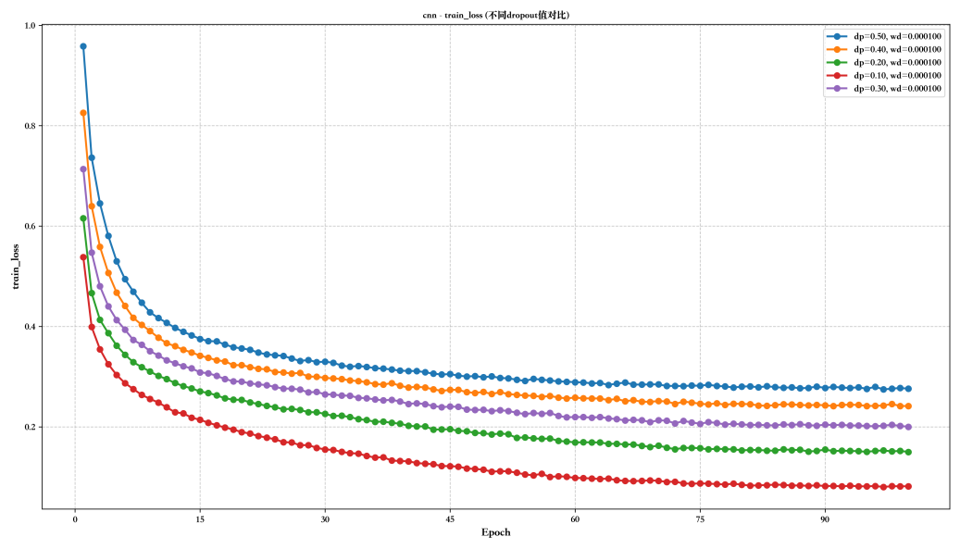

图 5-41 TextCNN训练损失（dp）

当dp固定0.1，wd变化，可以看到，wd=1e-1过大，epoch后期loss不降反升，模型无法学习有效特征，模型欠拟合。

wd继续下降，可以看到wd=1e-5时，loss收敛速度最快，loss后期降到最低。稳定收敛。

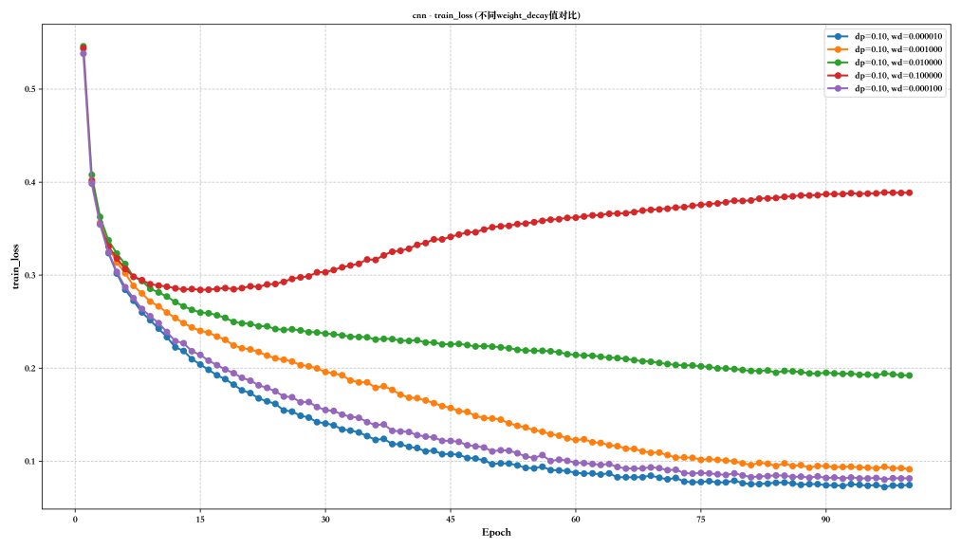

图 5-42 TextCNN训练损失（wd）

1. 验证集准确率

对比不同dp，wd固定值对验证准确率的影响，如图可见，dp=0.1时，训练收敛速度最快，模型准确率上升最快，上下波动稳定性较差，但后期趋于稳定并达到最优准确率。

后面可以发现规律，dp增大时，初期模型训练收敛的速度会减缓，波动稳定性会更好，但后期准确率无法达到最优。

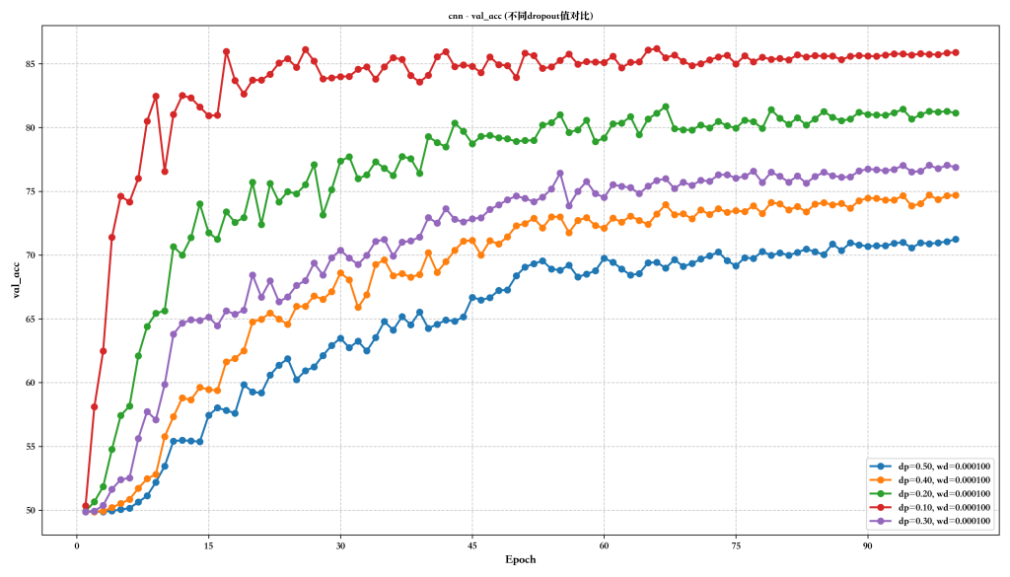

图 5-43 TextCNN验证准确率（dp）

而dp固定，wd变化时，可以发现wd=1e-1时，模型在15epoch时准确率偏低，但后期会稳步上升达到最优。

wd持续走低时，模型在15epoch上升变快，可以达到不错的准确率，但后期上升空间也走低，没有1e-1时效果好。

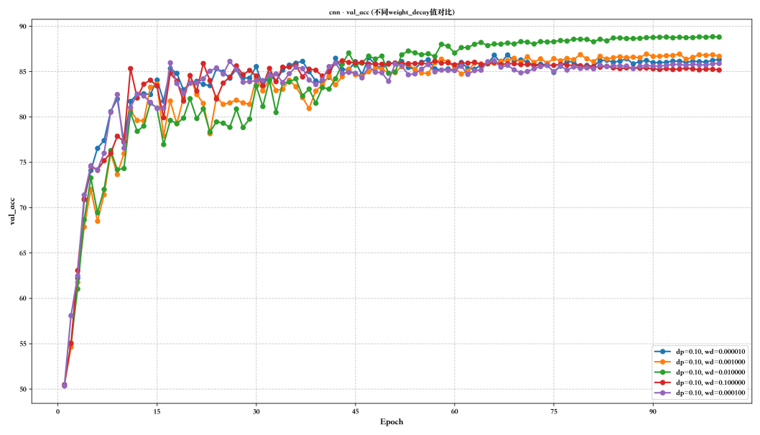

图 5-44 TextCNN验证准确率（wd）

1. 验证集损失

对比验证集损失，wd固定，dp变化值，可以如图所知，dp=0.1时，收敛速度最佳，loss下降最快，后期loss趋于平缓达到最低，

而当增加dp时，收敛速度会减缓，loss下降速度减慢，后期loss趋于平缓但没有0.1时低。

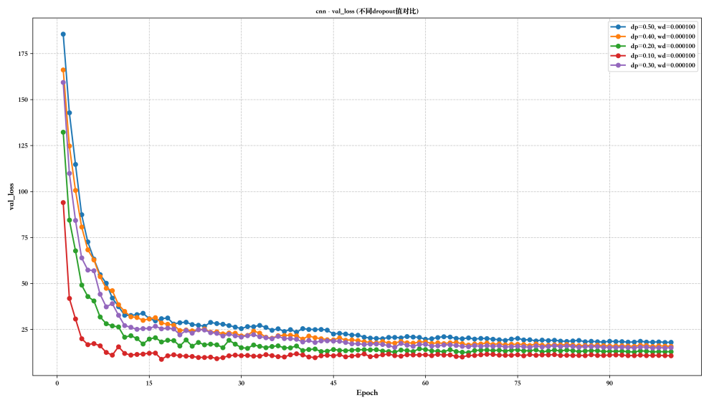

图 5-45 TextCNN验证损失（dp）

改变wd值，固定dp时，可以看到对前期影响甚微，但后期wd越大时，模型持续降低loss，过拟合风险小。

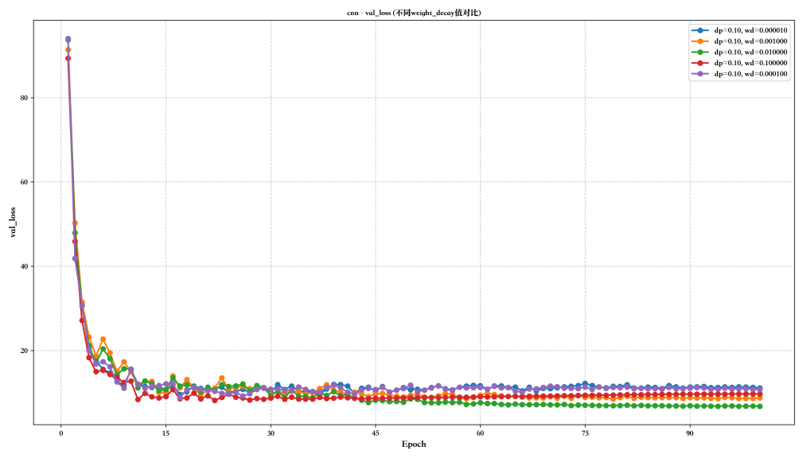

图 5-46 TextCNN验证损失（wd）

## 电商评论分析结果总结

本论文正对商品评论的情感分析任务，研究了不同神经网络模型（LSTM，BiLSTM，CNN以及注意力机制）在Dropout和Weight-decay参数调整下的性能表现，通过对比验证、训练准确率和损失值，F1分数和召回指标后，可以确定最佳的模型参数。

观察结果，可以发现TextCNN对dp和wd的调整最敏感，其实还有很多不足和没发现的地方，比如attention和使用双向LSTM，对模型训练的效果提升并没有很明显，这方面需要再学习研究。

各个模型的最佳参数这里写出总结，最好的模型是LSTM，训练准确率可以达到94.56%，但是验证准确率可以达到90以上，但是所有模型的验证准确率都比训练准确率低，说明模型还是存在部分欠拟合效果有问题，本论文目前还在探索如何解决。

模型: LSTM (验证准确率: 90.07%)

参数配置: dropout=0.30, weight_decay=1e-5,epoch: 35

|  |  |  |  |  |  |  |  |
| --- | --- | --- | --- | --- | --- | --- | --- |
| **Model** | **Dropout** | **Weight-decay** | **Val** | **Train** | **F1** | **Recall** | **Epoch** |
| BiLSTM | 0.1 | 1e-4 | 89.90% | 93.14% | 93.14% | 93.14% | 28 |
| BiLSTM_  Attention | 0.2 | 1e-4 | 89.44% | 91.12% | 91.12% | 91.12% | 22 |
| CNN | 0.1 | 1e-2 | 88.84% | 93.19% | 93.19% | 93.19% | 99 |
| LSTM | 0.3 | 1e-5 | 90.07% | 94.56% | 94.56% | 94.56% | 35 |
| LSTM_  Attention | 0.4 | 1e-5 | 89.60% | 91.92% | 91.92% | 91.92% | 24 |

整体模型在wd固定值，dp变化的情况如图，其实dp的变化只对cnn的影响最大，其他四个模型可能和其他的参数关系更紧密。

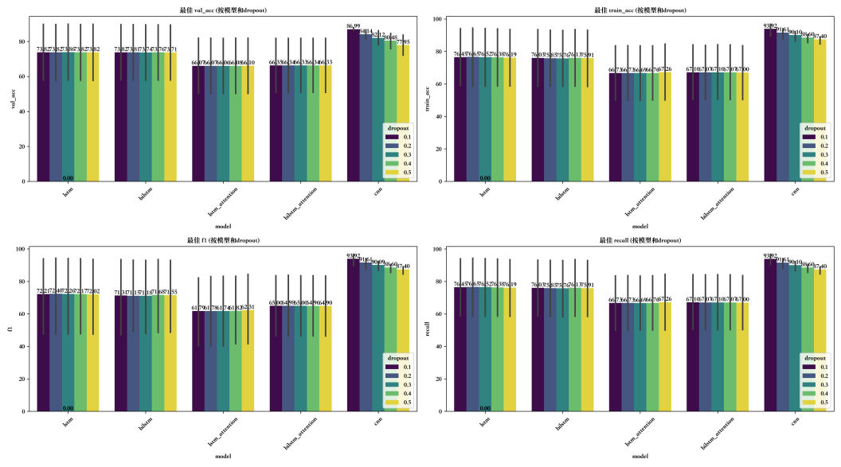

图 5-47 各模型最佳参数（dp）

再总体分析wd的变化对所有模型的影响，可以看到除了cnn，其他四个模型在wd=1e-4～1e-5的偏低情况下效果最好也最稳定，不过低值的情况对wd的调整就没有那么敏感了，对于cnn，其对wd的敏感程度非常大，相对来说是一次成功的对比实验。

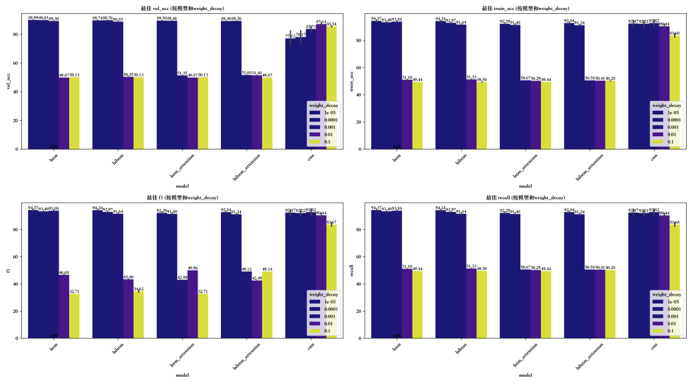

图 5-48 各模型最佳参数（wd）

## 前端实现

右边会显示列表视图和图表视图，首先上半部分是句子分析结果，分析完毕后可以进行情感筛选，只选积极或者消极，也可以把句子部分进行隐藏或展开，方便整体查看分析结果。当句子过多时，每页自动分页默认5条句子为一页，下面可以进行翻页调整。下半部分为标签视图和图表视图，标签视图会显示整体句子的词频统计，按照词频来自动调整颜色的深度，颜色越深，词频越大。

图表视图部分，分析完成后会显示整体情感分布的饼图，红色为消极，绿色为积极，然后是句子情感分布，红色为消极，绿色为积极，最后是情感分析散点图，会显示置信度和积极消极的概率，置信度代表模型预测正确的概率，此图可以方便看哪些句子预测的到底准不准确。

词频统计的图表视图部分，分析完成后会显示高频词汇统计的统计图，下面会显示词频的词云图。

### 输入模块

前端打开会出现输入框，首先需要文本输入，可以输入一条文本，也可以多条，每条句子需要隔行。

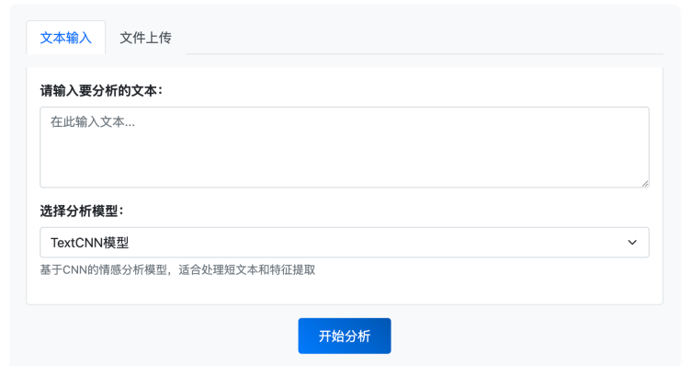

图 5-49 输入模块

或者上传txt文件，文件中每个句子也要按行隔开，右边可以预览内容查看格式是否正确。

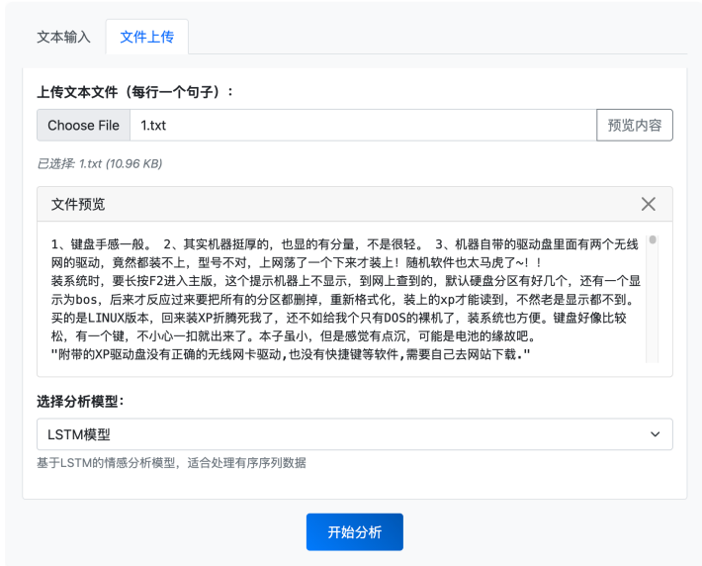

图 5-50 文件上传

下面可以选择分析模型，一共提供五种深度学习模型，分别是BiLSTM-Attention模型，LSTM-Attention模型，LSTM模型，BiLSTM模型和TtxtCNN模型，选择分析模型后，点击开始分析。

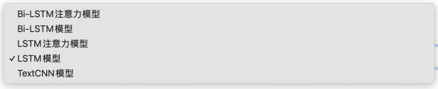

图 5-51 模型选择

### 分析结果

开始分析后大约10秒分析完成，下面会显示模型的评估指标，三个指标为准确率（Accuracy），F1分数和召回率（Recall），根据选择模型的不同会显示不同的评估值，本项目中由于后端要调整超参数，不方便前端展示，故选择的默认Config中设置的固定参数。

左下角还会显示模型的混沌矩阵，根据数量来自动调整颜色的深度，美化观感。

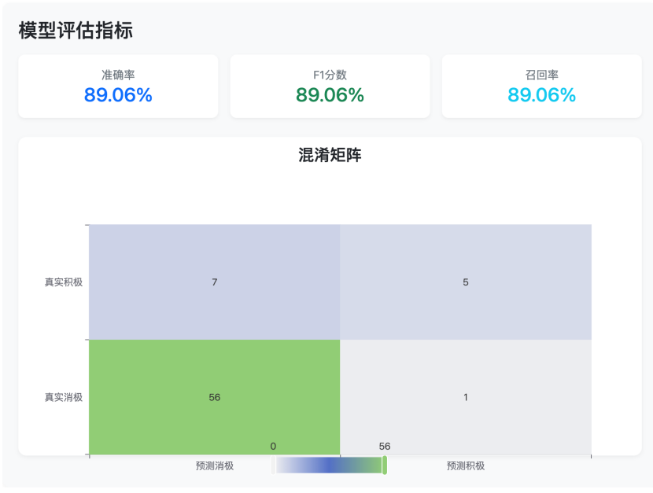

图 5-52 评估指标

然后是右半部分的列表视图，页面结构首先是标题栏，句子分析结果，显示的当前分析的评论数量，然后是情感筛选和显示模式切换，可以选择只显示积极或消极的评论，或者选择紧凑或展开，分析结果的列表每页默认显示5条，可以选择最高每页50条，还支持跳转页码，然后是每条分析的结果显示，每条按序号排成句子1-n，右边会根据情感分析显示是否积极或消极，下方显示积极和消极的置信度概率条。

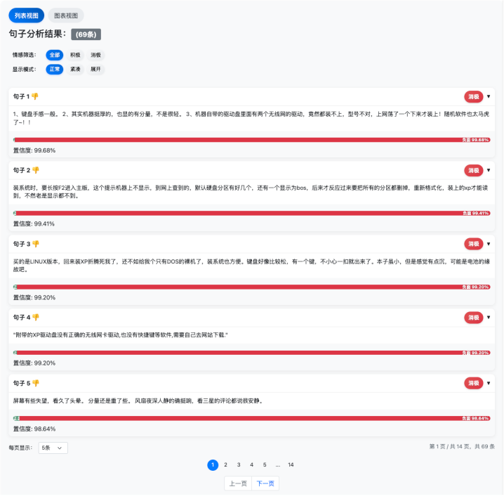

图 5-53 句子分析结果

然后是图表视图，实现的图表有饼图，条形图和散点图。

整体情感分布采用饼图实现，用于展示文本的整体情感。图表通过 ECharts 的 pie 类型，将分析结果按积极消极统计。通过 initSentimentOverviewChart(data) 函数，这个函数接收分析结果，计算各情感类别的比例和数量。图表配置添加了鼠标悬停提显示具体的数量和百分比。图表还支持图例交互和动画效果，使数据展示的更加直观。

句子情感分布是柱状图实现，展示文本中每个句子的情感分布。通过 initSentenceSentimentChart(data) 函数实现，x 轴是句子编号，y 轴是情感得分。此外，点击柱形可以显示详细的情感分析结果。

情感分析散点图使用 ECharts 的 scatter 类型实现。在 initSentimentScatterChart(data) 函数中，每个点表示一个句子，x 轴是句子编号，y 轴代表分析的置信度。红色是消极，绿色是积极。散点图的特点是能够同时展示多个维度的信息，实现中还包括了筛选积极消极数据和悬浮查看详情的交互功能，使用户能够探索文本的情感分布。

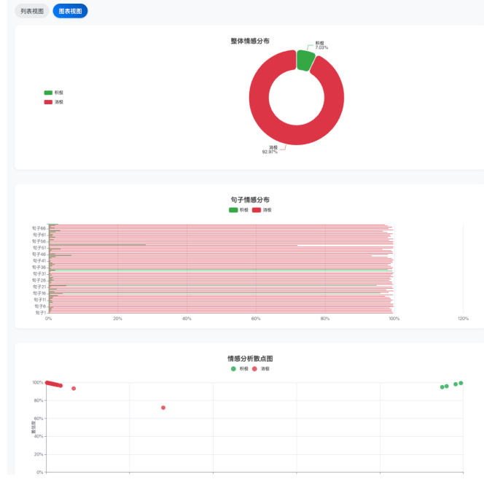

图 5-54 图表视图

再往下展示了词频统计的分析，统计的是所有句子中出现的词的频率，根据频率大小来变换颜色深度，使用前端可视化库EChart Wordcloud实现。

词频统计是词云图的基础，其实现了文本分词和频率计算的方法。在代码中，词频统计过程对输入的文本内容进行去除标点符号、字符和停用词。然后将文本拆分为单个词语。拆分后的词语被存入一个哈希表，每次遇到相同的词就加一，wordMap[word] = (wordMap[word] || 0) + 1。统计完成后对结果进行排序，按照频率从高到低排列，并筛选掉频率过低的词语。最终生成的是一个包含 {word: "词语", count: 出现次数} 的数组被传给词云图的渲染函数。经过处理的词频数据被映射为词云图中词语的大小、颜色。

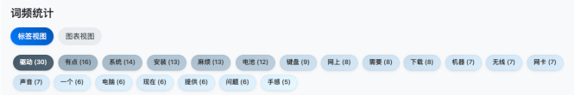

图 5-55 词频统计

然后图表视图中，实现了高频词的统计柱状图，X轴表示词汇名称，Y轴表示出现次数，下面是词云图的展示，在本项目中是通过 ECharts WordCloud 实现，核心是 initWordCloudChart(data) 函数，负责初始化和渲染词云图表。在 HTML 中定义了一个 ID 为 "wordCloudChart" 的容器，然后通过 echarts.init() 方法初始化图表，添加配置项来控制词云的外观。比如把词云的形状设为圆形（shape: 'circle'），词汇大小在 15px 到 80px 之间（sizeRange: [15, 80]）， -45° 到 45° 的旋转角度（rotationRange: [-45, 45]），以及 30° 的旋转（rotationStep: 30）。词的间距为 gridSize: 8 ，同时设 drawOutOfBound: false 防止词汇超过容器边界。

视觉效果方面，代码随机生成 RGB 颜色为每个词汇分配不同颜色。还将词频乘 100 来控制词的大小。然后再通过 switchWordFreqTab() 函数实现了标签视图与图表视图之间的切换，当切换到图表视图时，会自动调整词云图大小以适应容器，确保合适的显示效果。

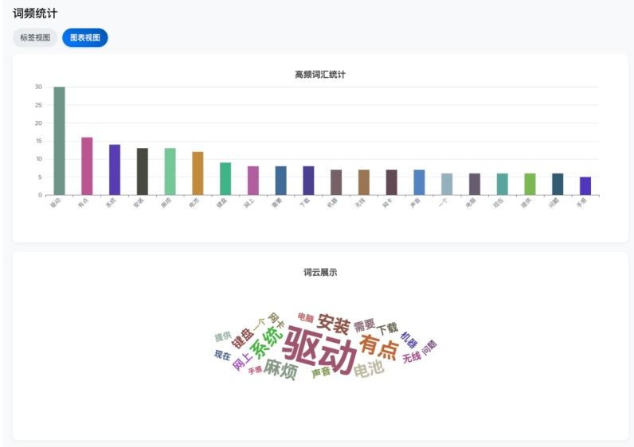

图 5-56 词频图表视图

# **6总结**

通过系统的开发与实现，本文完成了基于机器学习的电商评论情感分析方法研究。研究过程中，本项目构建了一个完整的情感分析系统，其中有数据采集、数据预处理、模型训练、参数调优、模型对比、情感分析和前端展示等多个模块。

本项目实现了一套完整的电商评论情感分析系统架构，对比分析了五种算法LSTM，BiLSTM，LSTM-Attention，BiLSTM-Attention，TextCNN在电商评论情感分析任务中的表现，包括传统机器学习方法和深度学习方法，仔细对比了多个算法中的重要参数，并选用主要的两个参数来进行针对的训练并对比，然后编写了动态的可视化前端界面，旨在分析结果可以为用户提供多少有价值的决策信息，帮助用户快速了解产品的真实评价和购买前提。

然而，本研究还存在一些不足。由于时间和条件的不足，没有进行实际测试，因为如果要进行完整的测试，需要耗费大量时间，代码也需要大量改进，而且获得的收益也不算太高。此外，对于复杂的情感表达比如细粒度的情感分析，作者由于知识方面的不足，原本打算研究的课题只能抛弃，选择相对简单的研究。

未来的研究可以在情感细粒度分析方面着重进行，因为这是作者一直在进行学习的情感分类的方向，但一直没有什么进展，有限的时间根本不够研究太深。但是在本次完成的项目上，未来可以改进在更多的模型调参，和前端页面的优化，可以加入调整参数的界面和更多可以互动的可视化分析。

# **致谢**

# **7.参考文献**

1. 张财,马自强,闫博.基于机器学习的政务微博情感分析模型设计[J].计算机工程:114.
2. Brauwers G, Frasincar F. A survey on aspectbased sentiment classification[J]. ACM Computing Surveys, 2021, 1(1): 135. DOI: 10.1145/3503044.
3. Pushpam Kumar Sinha. Modifying one of the Machine Learning Algorithms KNN to Make it Independent of the Parameter k by Redefining Neighbor[J]. International Journal of Mathematical Sciences and Computing(IJMSC), 2020, 6(4) : 1225.
4. Li Teng and Dou Yong. Representation learning on textual network with personalized PageRank[J]. Science China Information Sciences, 2021, 64(11)
5. Crosssubject emotion recognition using hierarchical feature optimization and SVM with multikernel collaboration[J].Physiological measurement. Volume 44 , Issue 12 . 2023
6. 刘丽, 赵劲松. 面向产品评论的细粒度情感分析[J]. 计算机应用, 2015, 31(12): 481486.
7. Qiu G, Liu B, Bu J, Chen C. Opinion word expansion and target extraction through double propagation[J]. Computational Linguistics, 2011, 37(1): 927. DOI: 10.1162/COLI_a_00034.
8. 李慧, 柴亚青. 基于卷积神经网络的细粒度情感分析方法[J]. 数据分析与知识发现, 2019, 31(1): 95103. DOI: 10.11925/infotech.20963467.2018.0158.
9. 沈卓, 李艳. 基于PreLMFT细粒度情感分析的餐饮业用户评论挖掘[J]. 数据分析与知识发现, 2020, 4(4): 6371. DOI: 10.11925/infotech.20963467.2019.0146.
10. 敦欣卉, 张云秋, 杨铠西. 基于微博的细粒度情感分析[J]. 数据分析与知识发现, 2017, 7(7): 6165.
11. Zhu, Z., Wang, H., Zhou, X., et al. SFPL: Samplespecific finegrained prototype learning for imbalanced medical image classification[J]. IEEE Transactions on Medical Imaging, 2024.
12. Stangl, M., Kothari, A., Schuh, B., et al. Reducing the environmental embrittlement effect of TiAl alloys exposed to air at high temperatures by nitrogen strengthening[J]. Acta Materialia, 2024, 252: 11851198.
13. Pan, L., Zhou, Y., Yang, X., et al. Multiscale synchronous contextual network for finegrained urban flow inference[J]. IEEE Transactions on Big Data, 2025.
14. Lu, Z., Han, Y. MTDSNet: Mixmask teacher–student strategies and dual dynamic selection plugin module for finegrained classification[J]. Computer Vision and Image Understanding, 2024.
15. Zhu, Q., Lin, H., Huang, S. Local Context Attention Learning for Finegrained Scene Graph Generation[J]. IEEE Transactions on Pattern Analysis and Machine Intelligence, 2024.
16. Shi, C., Su, Z., Zhang, K., et al. CloudSwinNet: A Hybrid CNNTransformer Framework for Groundbased Cloud Images Finegrained Segmentation[J]. Energy, 2024.
17. Jiahao Bu, Lei Ren, Shuang Zheng, Yang Yang, Jingang Wang, Fuzheng Zhang, and Wei Wu. 2021. ASAP: A Chinese Review Dataset Towards Aspect Category Sentiment Analysis and Rating Prediction. In Proceedings of the 2021 Conference of the North American Chapter of the Association for Computational Linguistics: Human Language Technologies, pages 2069–2079, Online. Association for Computational Linguistics.
18. Vaswani, A., Shazeer, N., Parmar, N., Uszkoreit, J., Jones, L., Gomez, A. N., … Polosukhin, I. (2017). Attention is all you need. Advances in neural information processing systems (pp. 5998–6008).

# **附录1 系统总流程图**

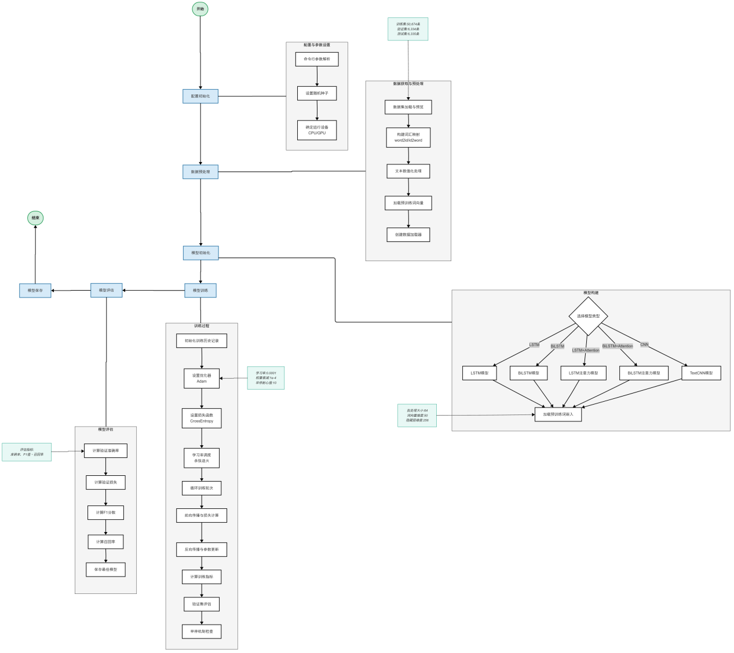

图 0-1 系统总流程图

**附录3 毕业设计作品说明书**

一、作品名称

二、作品功能

1、

2、

……

三、运行环境

硬件环境

标题用小四号黑体，正文用5号宋体，所有行间距均为1.5倍。

软件环境

四、操作步骤

1、

2、

……

五、注意事项

1、

2、

……